
REPUBLIQUE ALGERIENNE DEMOCRATIQUE ET POPULAIRE
MINISTERE DE L’ENSEIGNEMENT SUPERIEUR ET DE LA RECHERCHE SCIENTIFIQUE
Université de Mohamed El-Bachir El-Ibrahimi - Bordj Bou Arreridj
Faculté des Sciences et de la technologie
Département d’Electromécanique
Mémoire
Présenté pour obtenir
LE DIPLÔME DE MASTER 02
FILIÈRE : Électrotechnique
Spécialité : Énergies renouvelables
Par
- Benadrouche Lamia Lilia
Intitulé
Simulation et contrôle d'un système photovoltaïque (PV)

Soutenu le : …………………………
Devant le jury composé de :
Nom & Prénom | Grade | Qualité | Etablissement
Dr.Bensidhoum Tarek | MCB | Président | Univ-BBA
Dr. Zerrougui Raouf | MCB | Encadreur | Univ-BBA
Dr.Mabrek Abdelhakim | MCB | Examinateur | Univ-BBA
Mr. Djebarni Alaeddine Doctorant Invité Univ-BBA

Année Universitaire 2025/2026

Remerciements
Au terme de cette année de Master 2, je remercie mon encadreur Dr.Zerrougui Raouf ,et Mr.Djebarni Alaeddine pour leur disponibilité et leurs précieux conseils tout au long de la réalisation de ce mémoire.
Je tiens également à exprimer ma profonde gratitude et mon immense respect à mon professeur Dr.Zebiri Fouad pour la qualité de son enseignement, son dévouement et ses précieux conseils.
Je tiens aussi à remercier chaleureusement le Dr.Idir Nezzari pour son soutien indéfectible et ses encouragements qui m'ont donné la motivation nécessaire pour persévérer et mener ce travail jusqu'à son aboutissement.

Dédicaces :
Ma chère maman et mon adorable sœur « Kimmy », ma force et mon soutien dans cette vie, leur volonté de me voir réussir et leurs menaces m’ont permis de ne jamais abandonner mon objectif.
Mes plus sincères remerciements vont également à mon mari et à ma grande sœur, pour leurs encouragements et leur soutien.
Je remercie aussi mon papa pour sa présence et son soutien.
Enfin, je dédie une pensée remplie d'amour à mes deux enfants, « Rami » et « Ilyes », mes petits diablotins. Leur présence illumine ma vie et constitue ma plus grande source de bonheur.

Résumé : Ce mémoire présente une étude comparative de trois techniques de suivi du point de puissance maximale (MPPT) appliquées aux systèmes photovoltaïques : la méthode de la Conductance Incrémentale (INC), la méthode de Perturbation et Observation (P&O) et la méthode basée sur la Logique Floue. Après une étude théorique du générateur photovoltaïque et la conception du système avec un convertisseur Boost, les trois algorithmes ont été modélisés et simulés sous MATLAB/Simulink. Les performances ont été évaluées dans différentes conditions d'irradiation. Les résultats montrent que les trois méthodes assurent le suivi du point de puissance maximale, mais que la logique floue offre les meilleures performances grâce à une convergence rapide, une réduction des oscillations et un rendement supérieur à 98 %. Cette étude confirme l'intérêt des techniques intelligentes pour améliorer l'efficacité énergétique des systèmes photovoltaïques.

Mots-clés : Énergie photovoltaïque ; Suivi du point de puissance maximale (MPPT) ; Conductance incrémentale (INC) ; Perturbation et Observation (P&O) ; Logique floue ; Convertisseur Boost ; MATLAB/Simulink.

Abstract : This master’s thesis presents a comparative study of three Maximum Power Point Tracking (MPPT) techniques applied to photovoltaic systems: Incremental Conductance (INC), Perturb and Observe (P&O), and Fuzzy Logic. After introducing the theoretical background of photovoltaic generators and designing the system using a Boost DC/DC converter, the three algorithms were modelled and simulated using MATLAB/Simulink. Their performances were evaluated under different solar irradiance conditions. The simulation results demonstrate that all methods successfully track the maximum power point; however, the Fuzzy Logic controller achieves the best overall performance with faster convergence, lower oscillations, and efficiencies exceeding 98%. The study confirms that intelligent control techniques significantly enhance the efficiency and robustness of photovoltaic energy conversion systems.

Keywords: Photovoltaic Energy; Maximum Power Point Tracking (MPPT); Incremental Conductance (INC); Perturb and Observe (P&O); Fuzzy Logic; Boost Converter; MATLAB/Simulink.

الملخص : تقدم هذه المذكــرة دراسة مقـارنة لثلاث تقنيات لتتبع نقطة القدرة العظمى , المطبقة على الأنظمة الكهروضوئية ,و هي طريقة التوصيلية التزايديــة,و طريقة الإضطراب و الملاحظة , وطريقة المنطق الضبــابي, .بعد دراســة مبدأ عمل المولدات الكهروضوئيــة ونمذجة منظومة تحويل الطاقــة المزودة بمحول رافع للجهد,تم تنفيذ و محاكاة الخوارزميــات الثلاث باستخدام برنامج .و قد تم تقييم أدائهــا وفق عدة معايير أهمها زمن الإستجــابة و الاستقرار,والكفاءة, و سلوكها عند تغير شدة الإشعاع الشمسي . أظهرت النتائج أن جميع الطرق قادرة على تتبع نقطة القدرة العظمى بكفاءة، إلا أن طريقة المنطق الضبابي حققت أفضل أداء بفضل سرعة التقارب، وانخفاض التذبذبات حول نقطة القدرة العظمى، إضافة إلى كفاءة تجاوزت 98٪. وتؤكد هذه الدراسة أهمية تقنيات الذكاء الاصطناعي في تحسين أداء وكفاءة الأنظمة الكهروضوئية وزيادة استغلال الطاقة الشمسية
الكلمات المفتاحية: الطاقة الكهروضوئية؛ تتبع نقطة القدرة العظمى (MPPT)؛ طريقة التوصيلية التزايدية (INC)؛ طريقة الاضطراب والملاحظة (P&O)؛ المنطق الضبابي؛ المحول الرافع للجهد (Boost Converter)؛ MATLAB/Simulink. Table des matières
Table des matières
Dédicaces 3
Résumé 4
Abstract 4
الملخص 4
Liste des figures 5
Liste des tableaux 5
Liste de symboles 5
Introduction générale ………………………………………………………………………… 5
Chapitre I :Généralités sur les systèmes photovoltaïques
Ⅰ.1 Introduction 4
Ⅰ.2 Contribution de l’énergie solaire dans la production d’électricité en Algérie 4
Ⅰ.3 Principe de fonctionnement d’un système photovoltaïque 5
Ⅰ.3.1 L’effet photovoltaïque 5
Ⅰ.4 Structure d’une cellule photovoltaïque 6
Ⅰ.5 Schéma électrique équivalent 7
Ⅰ.6 Les principales caractéristiques d'un panneau photovoltaïque 9
Ⅰ.7 Architecture d’un systèmes photovoltaïques 11
Ⅰ.8 Différents composants d’une installation électrique 12
Ⅰ.9 Facteurs influençant les performances des systèmes photovoltaïques 13
Ⅰ.9.1 Influence de l’éclairement 13
Ⅰ.9.2. Influence de la température 14
Ⅰ.10 Convertisseurs DC/DC 14
Ⅰ.10.1 Convertisseur élévateur (Boost Converter) 15
Ⅰ.10.2 Bloc de simulation du convertisseur Boost sur MATLAB 16
Ⅰ.11 Commande MPPT 17
Conclusion 17
Chapitre Ⅱ : Les techniques de suivi du point de puissance maximale (MPPT)
Ⅱ.1 Introduction 19
Ⅱ.1 Méthode de l’Incrémentation de la Conductance (‘Inc_Cond’) 19
Ⅱ.3 Méthode de Perturbation et Observation (P&O) 22
Ⅱ.3.1 Principe de la méthode P&O 22
Ⅱ.3.2 Démarches de l’Algorithme P&O 23
Ⅱ.4 MPPT à base de logique floue 25
Ⅱ.4.1 Structure de base et principe de la méthode basée sur la logique floue 25
Ⅱ.4.2 Les étapes de fonctionnement d’un contrôleur flou 27
Ⅱ.5 Conclusion 30
Chapitre III : Modélisation et simulation MPPT par les méthodes IC, P&O, Logic Floue
III. 1 Introduction 32
III.2 Modélisation des MPPT par les méthodes : Incrémental-Conductance, Perturbation et Observation et la Logique Floue 34
III.2.1 La méthode Incrémental conductance (IC) 34
III.2.1.1 Modélisation sur Matlab-Simulink 34
III.2.1.2 Résultats de la simulation avec irradiation constante de 1000 W/m² 35
III .2.1.3 Résultat et interprétation de la simulation avec variation de l’irradiation (100-800-600) 35
III.2.2 La méthode perturbation et observation P&O 38
III.2.2.1 Modélisation sur Matlab-Simulink 38
III.2.2.2 Résultat de la simulation avec irradiation constante de 1000 39
III.2.2.3 Résultat et interprétation de la simulation avec variation de l’irradiation (100-800-600) 39
III.2.3 La méthode de la logique floue ’ FUZZY LOGIC ’ 42
III.2.3.1 Modélisation sur Matlab-Simulink 42
III.2.3.2 Résultat de la simulation avec irradiation constante de 1000 43
III.2.3.3 Résultat de la simulation avec variation de l’irradiation (100-800-600) 43
III .3 Comparaison des trois méthodes 46
III .4 Conclusion 47
Conclusion Générale 48
Références bibliographiques 49

LISTE DES FIGURES
Chapitre I
Fig. Ⅰ. 1Principe de fonctionnement de la cellule photovoltaïque 6
Fig. Ⅰ. 2 Structure d’une cellule solaire 7
Fig. Ⅰ. 3 Schéma électrique équivalent 7
Fig. Ⅰ. 4 Caractéristiques électriques d’une cellule photovoltaïque 10
Fig. Ⅰ. 5 Modules solaires photovoltaïques 11
Fig. Ⅰ. 6 schémas d’une installation de production d’énergie photovoltaïque 12
Fig. Ⅰ. 7 a- Caractéristique I (V) d'un module pour différentes valeurs de l'éclairement 13
Fig. Ⅰ. 8 a- Caractéristique I(V) d'un module à différentes températures 14
Fig. Ⅰ. 9 Schéma du circuit électrique d’un convertisseur Boost 15
Fig. Ⅰ. 10 Schéma de la simulation d’un convertisseur Boost avec PID sur MATLAB 16
Fig. Ⅰ. 11 Résultat de simulation du convertisseur Boost 16
Fig. Ⅰ. 12Schéma fonctionnel d’un système PV avec un convertisseur DC/DC et MPPT 17
Chapitre II
Fig. Ⅱ. 1 caractéristique de tension-puissance du panneau 19
Fig. Ⅱ. 2 Organigramme de la méthode Inc_Cond 21
Fig. Ⅱ. 3 Principe de la méthode P&O 22
Fig. Ⅱ. 4 Organigramme de la méthode de perturbation et d’observation 24
Fig. Ⅱ. 5 Structure de base de la logique floue 25
Fig.Ⅱ. 6 Principe de la méthode de la logique floue 27
Fig. Ⅱ. 7 La variable d’entrée E 27
Fig. Ⅱ. 8 La variable d’entrée DE 28
Fig. Ⅱ. 9 Les sous-ensembles pour la sortie D 30
Chapitre III
Fig. III. 1 Grandeurs de référence du panneau a irradiation (1000, 800, 600) Watt 33
Fig. III. 2 schémas Simulink MPPT avec incrémental conductance 34
Fig. III. 3 Résultats simulation MPPT Incrémentale conductance 35
Fig. III. 4 Variation de la tension suivant la variation de l’irradiation 35
Fig. III . 5 Variation du courant suivant la variation de l’irradiation 36
Fig. III. 6 Variation de la puissance suivant la variation de l’irradiation 36
Fig. III . 7 Schéma Simulink MPPT avec P&O 38
Fig. III. 8 Résultats simulation de la méthode P&O 39
Fig. III. 9 Variation de la tension suivant la variation de l’irradiation 39
Fig. III. 10 Variation du courant suivant la variation de l’irradiation 40
Fig. III. 11 Variation de la puissance suivant la variation de l’irradiation 40
Fig. III. 12 schéma Simulink pour la méthode de la Logic Floue 42
Fig. III. 13 Schema Simulink bloc Fuzzy Logic 42
Fig. III. 14 Résultats simulation de la méthode Logique Floue 43
Fig. III. 15 Variation de la tension suivant la variation de l’irradiation 43
Fig. III . 16 Variation du courant suivant la variation de l’irradiation 44
Fig. III. 17 Variation de la puissance suivant la variation de l’irradiation 44

Liste des tableaux

Chapitre II
Tableau Ⅱ.1 Tableau des règles d’inférence 32
Chapitre III
Tableau III.1 grandeurs de référence du panneau a 1000 W/m2………………………….. 35
Tableau III.2 grandeurs de référence du panneau …………………………………………36
Tableau III.3 Grandeurs des différents composants du BOOST …………………………..37
Tableau III.4 récapitulatif des résultats obtenus ……………………………………….…..40
Tableau III.5 récapitulatif des rendements obtenus ………………………………………..41
Tableau III.6 récapitulatif des résultats obtenus ……………………………………….…..44
Tableau III.7 récapitulatif des rendements obtenus ……………………………….……….44
Tableau III.8 Résultat de simulation pour la méthode de la logique floue ………………..48
Tableau III.9 Rendements de la puissance suivant l’irradiation……………………………48
Tableau III.10 Comparaison des méthodes MPPT…………………………………………51

Liste des symboles
P : puissance[w]
STC : les conditions standard d’éclairement.
GPV : générateur photovoltaïque.
PV : photovoltaïque.
CS : convertisseur statique.
PPM : le point de puissance maximale.
MPPT: Maximum power point tracking.
P_{MAX} : puissance maximale d’un générateur photovoltaïque.
D : Rapport cyclique.
IRP : Courant qui circule à travers la résistance 𝑅𝑃.
𝑅P: Résistance shunt de la cellule PV.
𝑅𝑆 : Résistance série de la cellule PV.
IPV/Icell : Courant généré par la cellule (générateur) photovoltaïque (générateur).
VPV/Vcell : tension générée par la cellule (générateur) photovoltaïque (générateur).
IPH : Courant de la cellule PV (Photo-Courant).
ID : Courant qui circule dans la diode.
I0 : Courant de saturation inverse de la diode.
Vth : Tension thermique
K : constante de Boltzmann (1.381×10-23 J/k) n : facteur de non-idéalité de la jonction
T : température effective de la cellule en kelvin
G : Éclairement absorbé par la cellule. Ta : température ambiante
TC : Température de fonctionnement de la cellule
Isc : le courant de court-circuit
V oc : la tension de circuit ouvert
Vg : Énergie de Gap du matériau de la cellule PV, en eV.
ICC : Courant de court-circuit d'une cellule ou d'un module solaire [A].
VCO : Tension en circuit ouvert d’un module solaire [V].
k0 : coefficient de température de Iph
k3 : coefficient de température de la résistance série.
η: rendement
ICS : courant de cellules en série. VCS : tension de cellules en série.
NS : Nombre de cellules en série.
NP: Nombre de cellules en parallèle.
I CP: courant de cellules en parallèle.
VCP : tension de cellules en parallèle.
IC : courant d’une seule cellule
VC : tension d’une seule cellule
S : le transistor du convertisseur statique.
L : l’inductance de filtre de convertisseur statique
IL : Courant moyen passant à travers l’inductance
VPPM/VOPT : Tension d'un module PV au point de puissance maximale.
IPPM / IOPT : Courant d'un module PV au point de puissance maximale [A].
kp : est une constante de proportionnalité
Vref : tension de référence
Iref : courant de référence
E : L’erreur
CE : changement d’erreur
PWM: Pulse Width Modulation
Labo : Laboratoire
PV :photovoltaïque.
GPV : générateur photovoltaïque.
DC/DC : Hacheur courant Continu/Courant continu. CS : convertisseur statique.
IncCond : Incremental Conductance (Conductance Incrémentale).
P&O: Perturb And Observe (Perturbation et Observation).
PI : Proportionnel Integral
FL : Fuzzy logic (logique floue)
MOSFET: Métal Oxide Silicon Field Effect transistor
IGBT: insulated-gate bipolar transistor
Ipv: Courant généré par la cellule photovoltaïque ;
Iph: Photo courante créée par la cellule ;
Id : Le courant circulant dans la diode ;
Ish: Le courant circulant dans la résistance Rsh;
Vd : tension aux bornes de la diode ; Rsh: résistance Parallèle.
Is : Courant de Saturation ;
Vth: Tension thermique.
Tmod: Température de fonctionnement de la cellule ;
K : la constante de Boltzmann (1,3854 10 -23J/K) ;
q: Charge électrique élémentaire (1,6 × 10^-19 C).
Tc: Température ambiante;
Tref: Température de référence [K];
G : Éclairement.
Tr: Température de référence de la cellule;
Eg: Énergie de seuil.
Isc: Courant de court-circuit ;
Ki: coefficient de la température d’Ipv Ipv;
G0: Éclairement pour les STC.
Fs : la fréquence de commutation.
ΔV : la limite de tension tolérable.
ΔI : la limite de courant tolérable.
Rload : résistance de la charge.

Introduction générale
Introduction générale

Dans un contexte marqué par l'augmentation de la demande énergétique mondiale et la nécessité de réduire les émissions de gaz à effet de serre, les énergies renouvelables constituent une alternative incontournable aux sources d'énergie conventionnelles. Parmi celles-ci, l'énergie solaire photovoltaïque se distingue par son caractère propre, inépuisable et largement disponible. Grâce aux progrès technologiques réalisés ces dernières années, les systèmes photovoltaïques connaissent un essor important dans les secteurs résidentiel, industriel et agricole.
Toutefois, la puissance fournie par un générateur photovoltaïque dépend fortement des conditions climatiques, notamment de l'irradiation solaire, de la température des cellules et des variations de charge. Ces paramètres entraînent un déplacement continu du point de fonctionnement optimal du panneau photovoltaïque, susceptible de provoquer une diminution significative de la puissance produite. Afin d'assurer une exploitation optimale de l'énergie solaire disponible, il est indispensable d'utiliser une technique de suivi du point de puissance maximale, appelée Maximum Power Point Tracking (MPPT). Cette technique permet de commander le convertisseur continu-continu (DC/DC) afin d'extraire en continu la puissance maximale du générateur photovoltaïque.
Au fil des années, de nombreuses techniques MPPT ont été développées pour améliorer les performances des systèmes photovoltaïques. Ces méthodes se répartissent principalement en trois catégories : les méthodes conventionnelles, les méthodes basées sur l'intelligence artificielle et les méthodes hybrides. Chaque approche présente des caractéristiques spécifiques en termes de rapidité de convergence, de précision, de stabilité et de complexité de mise en œuvre.
L'objectif de ce mémoire est d'étudier, de modéliser et de comparer trois techniques de poursuite du point de puissance maximale, à savoir : la méthode de la Conductance Incrémentale (Incrémental Conductance), la méthode de Perturbation et Observation (P&O), et la méthode basée sur la Logique Floue (Fuzzy Logic). Ces méthodes sont implémentées et évaluées dans l’environnement MATLAB/Simulink afin d’analyser leurs performances suivant le changement de l’irradiation.
Le présent mémoire est structuré en trois chapitres, Le premier chapitre est consacré à l'étude bibliographique des systèmes photovoltaïques. Il présente le principe de fonctionnement de la cellule photovoltaïque, la modélisation mathématique du panneau solaire, les caractéristiques courant-tension (I-V) et puissance-tension (P-V), ainsi que l'influence des paramètres climatiques tels que l'irradiation et la température. Ce chapitre décrit également le convertisseur DC-DC de type Boost utilisé pour l'adaptation de la puissance dans les systèmes photovoltaïques. Le deuxième chapitre est consacré à l'étude des principales méthodes de poursuite du point de puissance maximale. Il présente le principe de fonctionnement, les algorithmes et les limites des trois techniques retenues : la méthode de la Conductance Incrémentale (Incrémental Conductance), la méthode de Perturbation et Observation (P&O) et la méthode basée sur la Logique Floue. Le troisième chapitre est consacré à la modélisation et à la simulation du système photovoltaïque sous MATLAB/Simulink. Les résultats obtenus pour les différentes techniques MPPT sont présentés, interprétés et comparés afin d'évaluer leurs performances selon plusieurs critères, notamment la rapidité de convergence vers le point de puissance maximale, la stabilité du système, , leur comportement face au changement de l’irradiation et leurs rendements. Enfin, ce mémoire se termine par une conclusion générale qui résume les principaux résultats obtenus, met en évidence les performances des méthodes étudiées.

Chapitre Ⅰ
Généralités sur les systèmes photovoltaïques

Ⅰ.1 Introduction
La demande mondiale d’énergie a connu une forte croissance, ce qui nécessite de revoir les différentes politiques énergétiques en s’appuyant sur la transition énergétique. Ce fait nous permet, d’une part, de diversifier les sources d’énergie et, d’autre part, d’assurer la sécurité énergétique. Les énergies renouvelables constituent un axe majeur de la politique de transition énergétique en Algérie. Pour cela, un programme ambitieux de développement des énergies renouvelables et de l’efficacité énergétique a été lancé en 2011, puis une nouvelle version en 2015. Donc l’énergie solaire représente une part importante de ce programme [1].

Ⅰ.2 Contribution de l’énergie solaire dans la production d’électricité en Algérie :
L'Algérie amorce une dynamique en matière d'énergie verte en lançant un programme ambitieux de développement des énergies renouvelables (EnR) et de l'efficacité énergétique. Cette vision du gouvernement algérien s'appuie sur une stratégie axée sur la mise en valeur des ressources inépuisables, comme le solaire, et sur leur utilisation, afin de diversifier les sources d'énergie et de préparer l'Algérie de demain.
Les projets EnR de production de l’électricité dédiés au marché national seront menés en trois étapes :
- Une première étape, entre 2011 et 2013, a été consacrée à la réalisation de projets pilotes afin de tester les différentes technologies disponibles.
- La seconde étape, en 2014 et 2015, sera marquée par le début du déploiement du programme.
- La dernière étape, de 2016 à 2020, sera celle du déploiement à grande échelle. Le programme des EnR inclut la réalisation de centrales solaires, photovoltaïques et solaires thermiques, de fermes éoliennes et de centrales hybrides.
Il est défini ainsi pour les différentes phases suivantes :
- Jusqu’à 2013, il a été prévu l’installation d’une puissance totale de l’ordre de 110 MW.
- À l’horizon 2015, une puissance totale de près de 650 MW serait installée.
- Jusqu’à 2020, il est attendu l’installation d’une puissance totale d’environ 2 600 MW pour le marché national et une possibilité d’exportation de l’ordre de 2 000 MW.
- Jusqu’à 2030, il est prévu d’installer une puissance d’origine renouvelable de près de 22 000 MW, dont 12 000 MW seront dédiés à couvrir la demande nationale en électricité et 10 000 MW à l’exportation [2].

Ⅰ.3 Principe de fonctionnement d’un système photovoltaïque

Ⅰ.3.1 L’effet photovoltaïque :
Le mot « photovoltaïque » (PV) est composé de deux mots : « photo », qui signifie lumière, et
« Voltaïque », du nom du physicien italien Alessandro Volta, inventeur de la première batterie électrochimique, qui signifie électricité [3]. Donc la conversion photovoltaïque consiste à la transformation directe de la lumière en électricité, en se servant d’une cellule photovoltaïque. La principale source lumineuse inépuisable est le soleil.
L’effet photovoltaïque a été découvert par le physicien français Edmond Becquerel en 1839 [3]. Il plaçait deux électrodes enrobées de platine dans un récipient contenant un électrolyte et mesurait le courant qui circulait entre elles. Par la suite, il a constaté que l’intensité du courant variait lorsqu’il était exposé à la lumière.
En 1883, l'inventeur américain Charles Fritts construit un petit module de cellules de sélénium en les recouvrant d'une très mince électrode d'or. Mais ce n’est qu’en 1887 que le physicien allemand Heinrich Rudolf Hertz a découvert l’effet photovoltaïque. En 1905, Albert Einstein explique la théorie de cet effet. C'est le premier, qui a pu expliquer le principe photovoltaïque, avec à la clé, le prix Nobel de physique en 1921 [3].
En 1955, les chercheurs américains Chapin, Fuller, Pearson et Prince, travaillant pour les laboratoires Bell Telephone (actuellement Alcatel-Lucent Bell Labs), ont développé une cellule photovoltaïque avec un rendement de 7 %. Par la suite, les Américains lancent en 1959 le satellite Vanguard, entièrement alimenté par des piles photovoltaïques, dont le rendement est de 9 %. [4] Les exploitions domestiques des cellules solaires ont vu le jour, en 1973, par la première maison avec une installation photovoltaïque à l’université de Delaware aux Etats-Unis d’Amérique, et en 1983 (en Australie), par la première voiture alimentée par énergie photovoltaïque et capable de faire parcourt 4000 kilomètres [4]. Aujourd’hui, l’énergie photovoltaïque est à la disposition des entreprises et des particuliers, et les panneaux photovoltaïques présentent des rendements de l’ordre de 25 % [4].
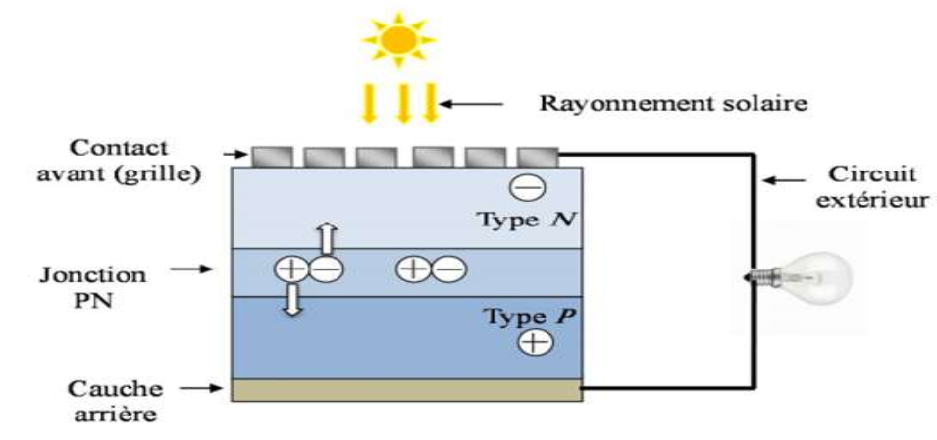
Fig. Ⅰ. 1Principe de fonctionnement de la cellule photovoltaïque

Ⅰ.4 Structure d’une cellule photovoltaïque
La passivation consiste à améliorer la qualité électronique de la surface en neutralisant les effets des défauts électriquement actifs. Diverses couches de passivation sont utilisées en photovoltaïque, dont les plus importantes sont l'oxyde thermique de silicium (SiO2) et le nitride de silicium (Si3N4). [5]
Texturisation de la surface : On peut procéder à la texturisation de la surface, soit en combinaison avec un revêtement de la couche antiréflet, soit seule. Elle est utilisée pour minimiser la réflexion à la surface de la cellule. Par exemple, un substrat monocristallin peut être texturisé par attaque chimique le long des faces des plans cristallins.
Champ électrique dans la zone arrière (BSF) : Le champ électrique arrière (BSF : Back Surface Field) consiste à créer une barrière de potentiel (jonction p+-p) sur la face arrière de la cellule afin d’assurer la passivation. La barrière de potentiel induite par la différence de niveau de dopage entre la base et le BSF tend à confiner les porteurs minoritaires dans la base [6] .
Les contacts face avant et face arrière : Les contacts constituent la structure de collecte qui récupère et envoie les porteurs photo générés vers le circuit externe. Pour assurer efficacement ce rôle, les contacts doivent être ohmiques, c’est-à-dire que leur caractéristique I-V doit être linéaire. La résistance des contacts est un paramètre très important [7].
La couche antireflet : Pour minimiser la réflexion de la lumière, une couche antireflet (CAR) est utilisée. Le principe d’action des couches antireflet repose sur l’interférence des faisceaux lumineux au sein de couches diélectriques minces. Pour minimiser la réflexion de la lumière, une couche antireflet (CAR) est utilisée [8].
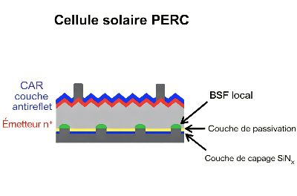
Fig. Ⅰ. 2 Structure d’une cellule solaire

Ⅰ.5 Schéma électrique équivalent
Le schéma électrique équivalent d’une cellule solaire comporte : un générateur de courant Iph, correspondant au courant photo généré opposé au courant d’obscurité Iobs de la diode polarisée en direct. Une résistance série Rs due à la résistivité des différentes couches de la cellule (l’émetteur, la base et les contacts métalliques). Une résistance de shunt (ou parallèle) Rsh : traduit le courant de fuite dû aux défauts à travers l’émetteur. Elle peut aussi être due à un court-circuit aux bords de la cellule [9] .
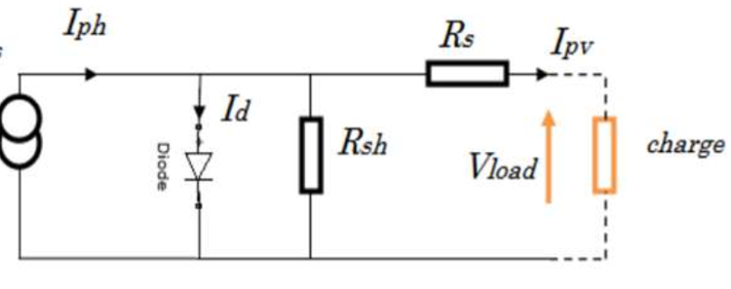
Fig. Ⅰ. 3 Schéma électrique équivalent

L’équation caractéristique est déduite d’une manière directe à partir de la loi de
Kirchhoff [10]:
$I_{pv}=I_{ph}-I_{d}-I_{sh}$ $( Eq. I .1)$

Ipv: Courant généré par la cellule photovoltaïque.
Iph : Photo courante créée par la cellule.
Id : Le courant qui circule dans la diode.
Ish : Le courant qui circule dans la résistance Rsh .
Le courant passant par la résistance Rsh donné par :
$I_{sh} =\frac{Vd}{Rsh}$ $( Eq. I.2)$
Vd : Tension aux bornes de la diode.
Rsh: Résistance Parallèle.
Le courant de la jonction Id est donné par :
$Id=Is \left(e^{\frac{Vd}{Vth}}-1\right)$ $( Eq. I.3)$

Is : Courant de Saturation.
Vth: Tension thermique
Avec $Vth= \frac{A* K* Tmod}{q}$ (Eq. Ⅰ.4)

Tmod: Température de fonctionnement de la cellule.
A : facteur d'idéalité de la diode.
K : la constante de Boltzmann (1,3854 10 -23 J/K) .
q: Charge électrique élémentaire (1,6 × 10^-19 C).
$T_{mod}=T_{c}+T_{ref}+G\left(\frac{ {N }_{OCT}- 20}{800}\right)$ (Eq. Ⅰ.5)
Tc: température ambiante.
Tref: Température de référence [K].
G : Éclairement.
Avec ${N }_{OCT}$ (47 ± 2 °C) étant donné de température nominale de fonctionnement de la cellule
Le courant de saturation dépend de la température, son expression est sous la forme :
$I_{s}=I_{os}\left(\frac{T_{mod}}{T_{r}}\right)ᶾ e^{\frac{qEg}{A*K} (\frac{1}{Tr}-\frac{1}{Tmod})}$ (Eq. Ⅰ. 6)
Ios: Le courant de court-circuit de la cellule.
Tr: Température de référence de la cellule.
Eg: Énergie de seuil.
La tension Vd est donnée par :
$V_{d}=V_{pv}+R_{s}I_{pv}$ (Eq. Ⅰ. 7)

Le courant de photons est proportionnel à l’éclairement et dépend également de la température. Son expression est la suivante [11]:
$Iph=[Icc+Ki\left(Tmod-Tr\right)]\frac{G}{G0}$ (Eq. Ⅰ. 8)

Icc: Courant de court-circuit.
Ki: coefficient de la température d’Ipv.
G0: Éclairement pour les STC.
En remplaçant dans (Ⅰ.1) les équations (Ⅰ. 2), (Ⅰ. 3) et (Ⅰ. 8), nous obtenons :

$$I_{pv}=[I_{cc}+k_{i}\left(T_{mod}-T_{r)}\right]\frac{G}{G_{0}}-I_{S}\left(e^{\frac{V_{pv }+R_{s} I_{pv } }{Vth}}-1\right)-\frac{V_{pv}+R_{S} I_{pv}}{R_{sh}}$$
(Eq. Ⅰ. 9)

Ⅰ.6 Les principales caractéristiques d'un panneau photovoltaïque :
Puissance maximale (Pmax) : c'est la puissance électrique maximale que le panneau peut fournir dans les conditions d'essai standard (STC). Elle est exprimée en watts (W) et correspond au point de puissance maximale (MPP).
Tension au point de puissance maximale (Vmax ou Vmpp) : c'est la tension aux bornes du panneau lorsqu'il délivre sa puissance maximale. Elle est exprimée en volts.
Courant au point de puissance maximale (Imax ou Impp) : c'est le courant fourni par le panneau au point de puissance maximale. Il s'exprime en ampères (A).
Courant de court-circuit (Icc ou Isc) : c'est le courant maximal délivré lorsque les bornes du panneau sont directement reliées (tension nulle, V = 0). Il dépend principalement de l'irradiance solaire [12].
Tension à vide (V0c) : c'est la tension maximale mesurée lorsque le panneau n'alimente aucune charge (courant nul, I = 0). Elle dépend de la température de la cellule et diminue à mesure que celle-ci augmente [13].
Ces caractéristiques sont liées par la relation de la puissance maximale :
$Pmax=Vmax*Imax$ (Eq. Ⅰ.10)

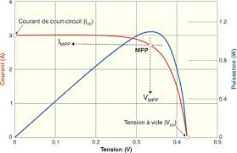
Fig. Ⅰ. 4 Caractéristiques électriques d’une cellule photovoltaïque

Un choix judicieux de la résistance de charge permettra donc d’obtenir la puissance maximale. Dans ce cas, le facteur de forme est défini par la relation suivante [14] :
$FF=\frac{Pmax}{Vco*Icc}=\frac{Vmax*Imax}{Vco*Icc}$ (Eq. Ⅰ.11)

Rendement de conversion :
Le rendement « η », d’une cellule solaire, est défini comme étant le rapport entre la puissance maximale délivrée par la cellule et la puissance lumineuse incidente Pin, tel que :

$Ƞ =\frac{P_{max}}{P_{in}} = \frac{FF*V_{co}*I_{CC}}{P_{in}}$ (Eq. Ⅰ.12)

Ⅰ.7 Architecture d’un systèmes photovoltaïques :
Il existe plusieurs technologies de modules solaires photovoltaïques :
- Les modules solaires monocristallins offrent le meilleur rendement par mètre carré, et sont principalement utilisés lorsque l'espace est restreint et pour optimiser la production d'une centrale photovoltaïque.
- Les modules solaires polycristallins représentent une technologie proposant des rendements plus faibles que la technologie monocristalline ;
- Les modules solaires amorphes sont des panneaux solaires offrant un rendement nettement inférieur à celui des modules cristallins. Cette solution nécessite donc une plus grande surface pour la même puissance installée [15]

Fig. Ⅰ. 5 Modules solaires photovoltaïques

Ⅰ.8 Différents composants d’une installation électrique :
Le système photovoltaïque se compose de plusieurs éléments qui sont :
- Les modules
- Un régulateur
- Un onduleur DC/AC
- Câbles photovoltaïques spatiaux
- Partie stockage : batterie, mais qui n’est pas toujours nécessaire (dépend de l’installation)
- Appareillage de protection
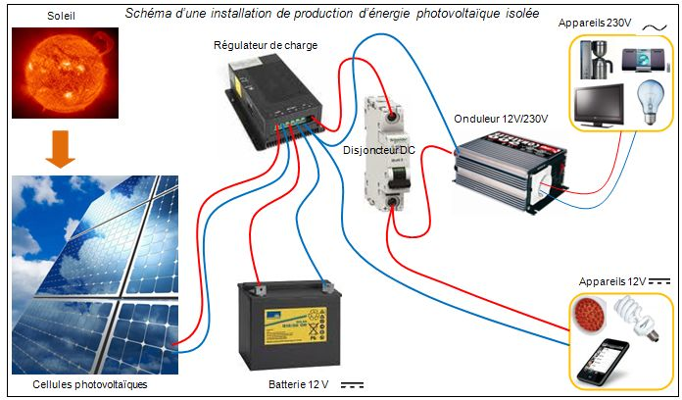
Fig. Ⅰ. 6 schémas d’une installation de production d’énergie photovoltaïque

Ⅰ

Ⅰ.9 Facteurs influençant les performances des systèmes photovoltaïques
Les performances réelles des systèmes photovoltaïques dépendent de plusieurs paramètres environnementaux et techniques. L’élévation de la température entraîne une diminution de la tension des modules, avec un coefficient thermique moyen de l’ordre de −0,4 % par degré Celsius pour les technologies à base de silicium cristallin [16]

Ⅰ.9.1 Influence de l’éclairement
Dans la Fig Ⅰ .7 (a, b), nous représentons les résultats concernant les caractéristiques I(V) et P(V) du panneau à 25° obtenus pour diverses valeurs de l'éclairement.
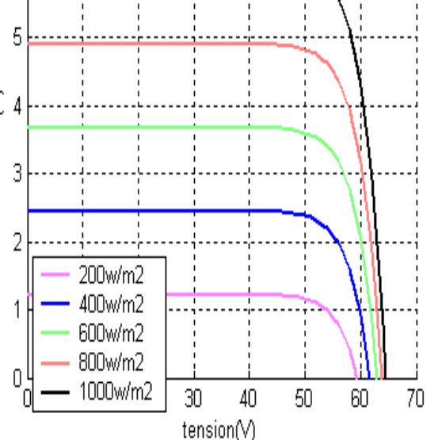
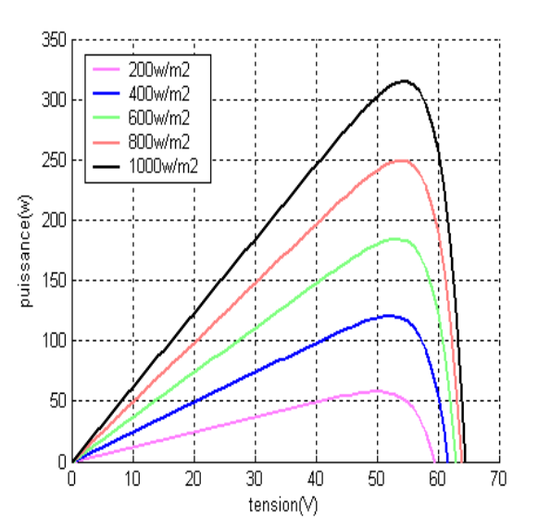
-a- -b-
Fig. Ⅰ. 7 a- Caractéristique I (V) d'un module pour différentes valeurs de l'éclairement
b- Caractéristique P(V) d'un module pour différentes valeurs de l'éclairement

Comparant avec les caractéristiques données par le constructeur, nous observons un bon accord entre les caractéristiques expérimentales et celles obtenues par simulation sous MATLAB. Pour chacune des différentes caractéristiques, il correspond une puissance que le panneau pourrait fournir. Notons également une légère diminution de la tension en circuit ouvert à la suite de la baisse du flux lumineux. Aussi nous remarquons que le courant est directement proportionnel à l'irradiation à ces niveaux d’éclairement [17].

Ⅰ.9.2. Influence de la température
La température est un paramètre très important pour le comportement des cellules PV. La Fig. (Ⅰ.8.a, Ⅰ.8.b) décrit le comportement du module sous un éclairement fixe de 1 W/m², et à des températures comprises entre 0 °C et 75 °C. Nous remarquons que le courant augmente avec la température ; en revanche, la tension de circuit ouvert diminue. Ceci entraîne une diminution de la puissance maximale disponible [18].
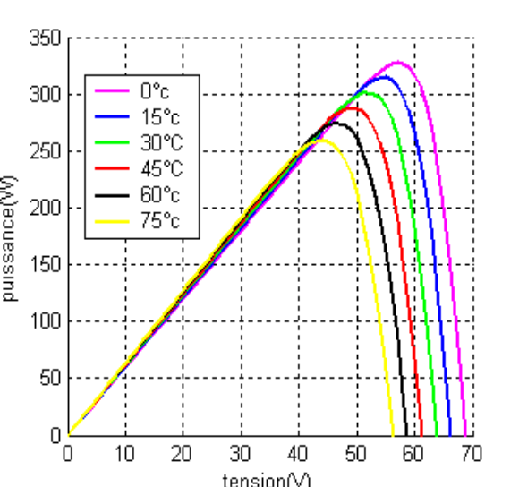
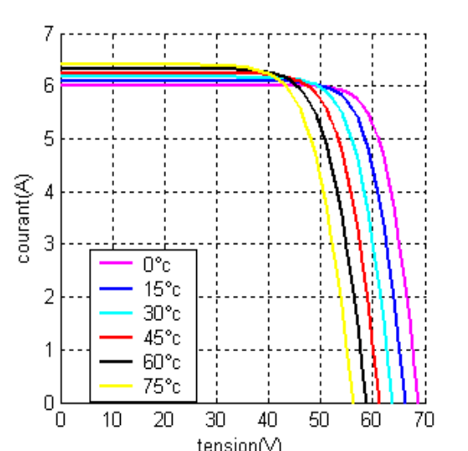

-a- -b-
Fig. Ⅰ. 8 a- Caractéristique I(V) d'un module à différentes températures
b- Caractéristique P(V) d'un module pour différentes valeurs de température

Ⅰ.10 Convertisseurs DC/DC
Le rôle du convertisseur DC/DC, dans le cadre du PV, est d’adapter la source (GPV) à la charge afin d’assurer un transfert de puissance maximal. Ceci est possible en maintenant le point de fonctionnement sur ou assez proche du, MPP pour n’importe quelles conditions de fonctionnement (rayonnement, température, caractéristiques de charge, etc.).
Il existe différents types de convertisseurs DC/DC. Les plus importants sont : le convertisseur élévateur (Boost), le convertisseur abaisseur (Buck) et le convertisseur abaisseur-élévateur (Buck-Boost) [19].
Dans notre travail, on va se baser sur le convertisseur de type élévateur (Boost-Converter).

Ⅰ.10.1 Convertisseur élévateur (Boost Converter)
Un convertisseur Boost, ou hacheur parallèle, est une alimentation à découpage qui convertit une tension continue en une autre de plus forte valeur. Ce type de convertisseur peut être utilisé comme adaptateur source-charge, lorsque le point de fonctionnement en couplage direct est à droite du MPP [20] .
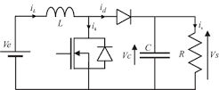
Fig. Ⅰ. 9 Schéma du circuit électrique d’un convertisseur Boost

Lorsque le commutateur est activé (figure Ⅰ.9), la tension de charge chute immédiatement à zéro si le condensateur C est négligé. Le courant du circuit IL circule à travers l’inductance L et augmente suivant l’équation (Ⅰ.13) :
$\frac{d_{iL}}{d_{t}}=\frac{ V_{e}-V_{s}}{L}$ (Eq. Ⅰ. 13)

Si le commutateur est désactivé à t0 et si la chute de tension aux bornes de la diode est négligée, alors Vs(load) est égal à Ve (PV).

Ⅰ.10.2 Bloc de simulation du convertisseur Boost sur MATLAB
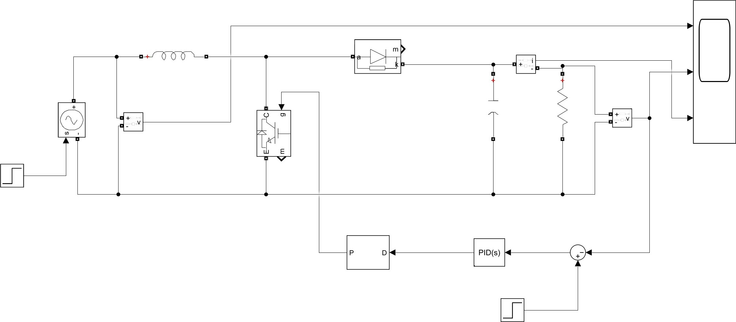
Fig. Ⅰ. 10 Schéma de la simulation d’un convertisseur Boost avec PID sur MATLAB

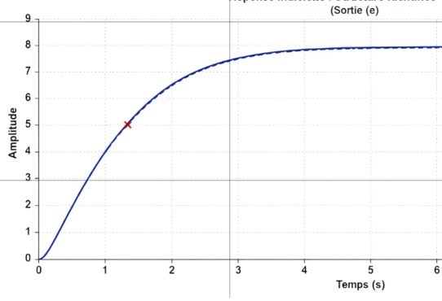
Fig. Ⅰ. 11 Résultat de simulation du convertisseur Boost
- Les courbes obtenues montrent le bon fonctionnement du convertisseur Boost. La tension de sortie est supérieure à la tension d'entrée, conformément au principe de fonctionnement de ce convertisseur. Les résultats de simulation confirment que le convertisseur est capable d'élever efficacement la tension afin d'assurer une adaptation optimale entre le panneau photovoltaïque et la charge.

Ⅰ.11 Commande MPPT
La commande MPPT, ‘Maximum Power Point Tracking’, est essentielle au fonctionnement optimal du système photovoltaïque. Le principe de cette commande est basé sur la variation automatique du rapport cyclique α en l’amenant à la valeur optimale de manière à maximiser la puissance délivrée par le GPV, quel que soit les conditions météorologiques (température et irradiation) par placer le système au point de fonctionnement maximum (VPPM et IPPM).
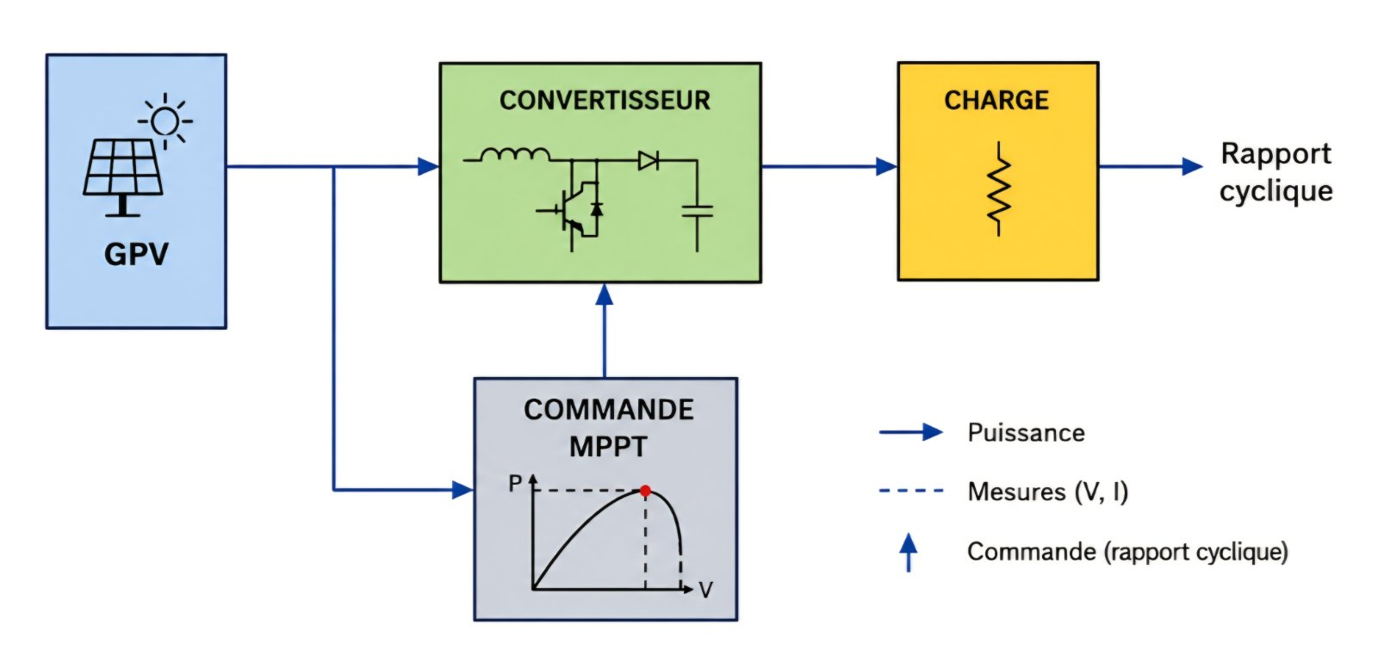
Fig. Ⅰ. 12Schéma fonctionnel d’un système PV avec un convertisseur DC/DC et MPPT

Il existe plusieurs algorithmes MPP permettant la mise en œuvre de cette technique de commande, comme la méthode de la perturbation et de l’observation, la méthode de l’incrémentation de la conductance et la méthode de la logique floue. Il est important de les connaître pour savoir laquelle serait la plus précise [21].

Conclusion
Dans ce chapitre, nous avons abordé des notions relatives à l’énergie photovoltaïque, ses caractéristiques, ainsi que les différents types de cellules. Nous avons ensuite présenté la constitution d’un GPV en abordant le principe de la conversion photovoltaïque et la modélisation d’une cellule solaire. Une modélisation du panneau photovoltaïque est réalisée dans l’environnement Matlab-Simulink. On a choisi le modèle d'une seule diode car il est simple à utiliser surtout lorsqu’on ajoute d’autres étages au système photovoltaïque tels que le convertisseur, la charge, la commande MPPT, puis nous avons présenté le comportement électrique du générateur photovoltaïque. En effet, les simulations des caractéristiques principales de ce générateur, à savoir les caractéristiques courant-Tension et puissance-tension, ont bien montré l’influence de la température et de l’ensoleillement sur son comportement électrique.

Chapitre Ⅱ
Les techniques de suivi du point de puissance maximale (MPPT)

Ⅱ.1 Introduction
Les méthodes conventionnelles (Incrémentale conductance, Perturbation et Observation, Logique Floue) utilisent les données détectées en temps réel telles que, la tension, le courant, la température et l'irradiation solaire pour suivre le MPP du système. Dans ce chapitre, on va étudier quelques méthodes conventionnelles, à savoir la méthode incrémentale de conductance, la méthode Perturbation et Observation et la méthode de la logique floue, qui permettent d’obtenir le point maximal de puissance générée par les panneaux photovoltaïques.

Ⅱ.1 Méthode de l’Incrémentation de la Conductance (‘Inc_Cond’)
La commande d’incrémentation de la conductance repose sur le dérivé de la conductance du GPV afin de déterminer la position relative du MPP, en appliquant une action de contrôle adéquate en fonction du MPP [22].
$∆G=\frac{∆I}{∆V}$ (Eq.Ⅱ.1)

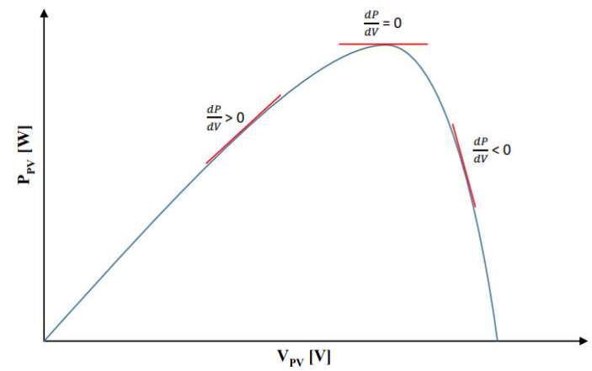
Fig. Ⅱ. 1 caractéristique de tension-puissance du panneau

Cette méthode est basée sur le fait que la pente de la courbe caractéristique de puissance du panneau soit nulle au MPP, positive à gauche et négative à droite
$\frac{Dp}{dV}=0$ $au MPP$
$\frac{Dp}{DV}>0$ à gauche du MPP
$\frac{Dp}{dV}< 0$ à droite du MPP (Eq.Ⅱ.2)
Puisque
$\frac{Dp}{dV}=\frac{d\left(Iv\right)}{dV}= I + V \left(\frac{dI}{dV}\right)≅ I +\frac{∆I}{∆v}$ (Eq.Ⅱ.3)

Alors, l’équation (Ⅱ.4) peut être écrite comme suit :
$\frac{∆I}{∆v}= -\frac{I}{v}$ au MPP
$\frac{∆I}{∆v}> -\frac{I}{v}$ à gauche du MPP
$\frac{∆I}{∆v}< -\frac{I}{v}$ à droite du MPP (Eq.Ⅱ.4)
Le MPP peut donc être évalué en comparant la conductance instantanée (G = I/V) à l’incrémentation de la conductance (∆G = ∆I/∆v). L’organigramme de cette méthode est présenté dans la figure Ⅱ.2.

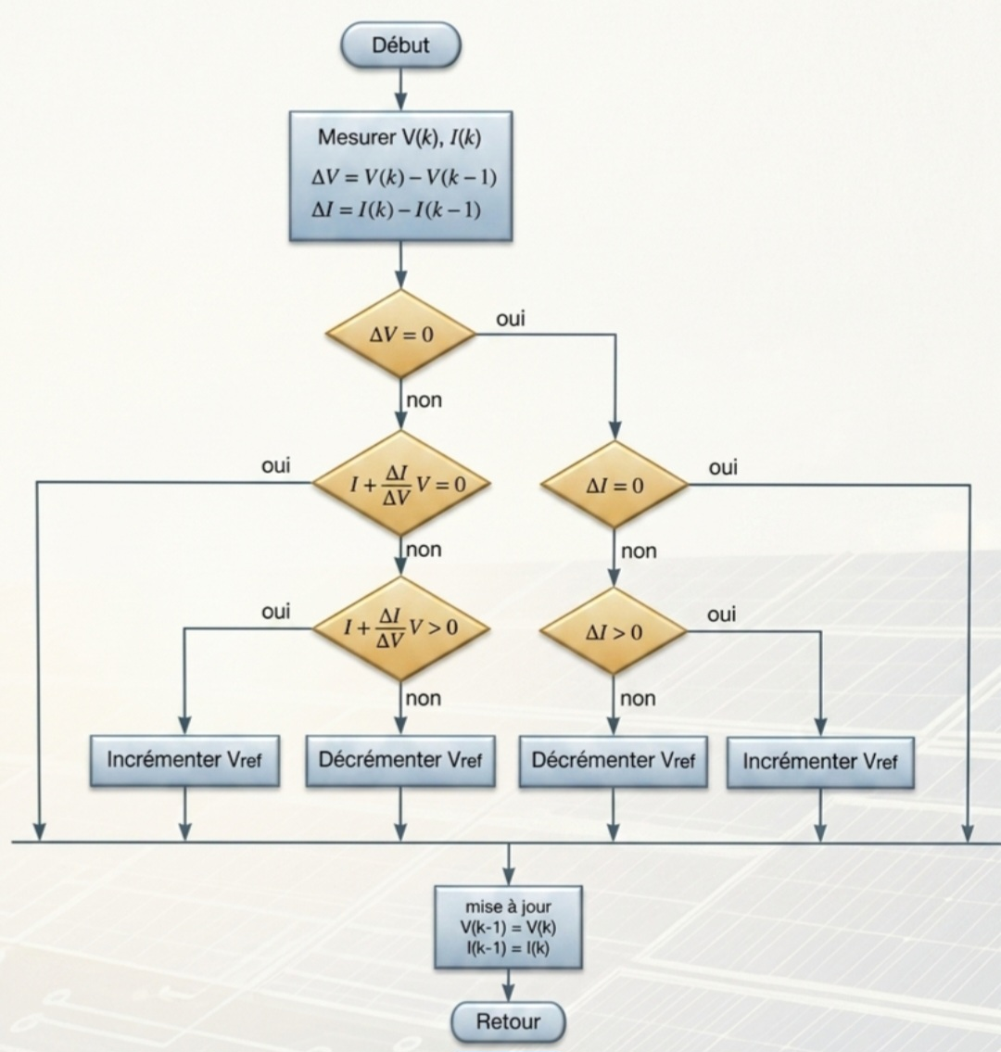
Fig. Ⅱ. 2 Organigramme de la méthode Inc_Cond

Vref est la tension de référence à laquelle le panneau PV est forcé de fonctionner. Une fois que le MPP est atteint, le point de fonctionnement correspondant est maintenu, à moins qu’un changement de ∆I soit observé, ce qui indique un changement des conditions météorologiques, et donc du MPP[23]. L’algorithme ajuste la tension de référence Vref pour suivre le nouveau MPP.
La taille de l’incrément détermine la rapidité de la poursuite du MPP. Une charge rapide peut être obtenue avec un incrément plus élevé, mais le système ne fonctionnerait pas exactement au MPP et oscillerait autour de celui-ci. Il y a donc, comme pour la méthode P&O, un compromis entre rapidité et précision. Cette méthode peut être améliorée en rapprochant le point de fonctionnement du MPP dans une première étape, puis en utilisant l’algorithme IncCond pour le suivre exactement dans une deuxième étape.
Généralement, le point de fonctionnement initial est réglé pour correspondre à une charge résistive proportionnelle au rapport de la tension de circuit ouvert (Voc) au courant de court-circuit (Icc).
Une manière moins évidente pour effectuer la méthode IncCond est d’utiliser la conductance instantanée et l’incrémentation de la conductance pour générer un
signal d’erreur :
$e =\frac{I}{v}+\frac{dI}{dv}$ (Eq.Ⅱ.5)
D’après l’équation (Ⅱ.5), l’erreur est nulle au MPP. Un régulateur PI peut donc être utilisé pour annuler cette erreur.

Ⅱ.3 Méthode de Perturbation et Observation (P&O)
Une autre alternative à la commande Inc-Co est la méthode P&O , elle est généralement la plus utilisée en raison de sa simplicité et sa facilité de réalisation. Comme son nom l’indique, elle repose sur la perturbation du système par une augmentation ou une diminution de la tension de référence.

Ⅱ.3.1 Principe de la méthode P&O
On agit directement sur le rapport cyclique du convertisseur DC-DC et on observe la puissance de sortie du panneau. Si la puissance actuelle P(k) du panneau est supérieure à la valeur précédente P(k-1), alors on conserve la même direction de perturbation ; sinon, on inverse la perturbation du cycle précédent, comme illustré dans la figure Ⅱ.3 [24].
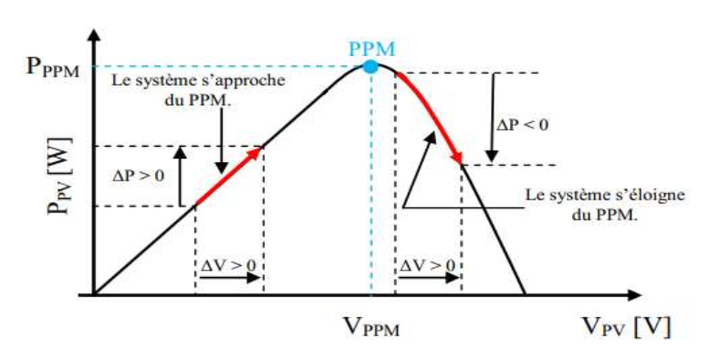
Fig. Ⅱ. 3 Principe de la méthode P&O

L’algorithme peut être représenté mathématiquement par l’expression suivante [24]:
$V\left(K\right)=V\left(K-1\right)+∆.sign \left(\frac{dP}{dV} | V=Vk-1 \right)$ (Eq.Ⅱ.6)

Ⅱ.3.2 Démarches de l’Algorithme P&O
D’abord, la tension V et le courant I sont mesurés afin de calculer la puissance Pk. Cette valeur Pk est comparée à la puissance obtenue lors de la dernière mesure, Pk-1. Si la puissance fournie par le panneau a augmenté depuis la dernière mesure, l’incrémentation ou le décrément du rapport cyclique α se poursuivra dans le même sens que lors du dernier cycle, ce qui est vérifié par le test sur dV. Si dV > 0, cela signifie qu’on a incrémenté V durant le dernier cycle, c’est-à-dire :
α_{k+1} = α_k + Δα. Si dV < 0, cela signifie qu’on a décrémenté V durant le dernier cycle, c’est-à-dire qu’on va mettre α k+1 = α k – Δα. Donc, on termine en ce sens que P continue d’augmenter. Si la puissance fournie par le panneau diminue depuis la dernière mesure, l’incrémentation ou le décrément du rapport cyclique D sera en sens inverse par rapport au dernier cycle, ce qui est également constaté par le test sur dV.
Avec cet algorithme, la tension de fonctionnement V est perturbée à chaque cycle. Dès que le MPP sera atteint, V oscillera autour du point de fonctionnement idéal. Si la largeur du pas est grande, l’algorithme de MPPT répondra rapidement aux changements soudains, mais occasionnera des pertes dans des conditions changeantes lentement et dans les états stables.
Si la largeur du pas est très petite, les pertes dans les états stables ou lors de changements de conditions lent seront réduites, mais le système aura une réponse lente aux changements rapides de température ou d’insolation. La valeur de la largeur idéale du pas du système ne peut être déterminée qu’expérimentalement ou par simulation, afin de satisfaire un compromis entre la réponse rapide et la perte de puissance dans les états stables [25].
Le processus est répété périodiquement jusqu’à ce que le MPP soit atteint. L’oscillation peut être minimisée en diminuant la taille de la perturbation, cependant, une taille de perturbation trop petite ralentit considérablement la poursuite du MPP. Il existe alors un compromis entre la précision et la rapidité [26].
La variation du rayonnement affecte davantage le courant que la tension photovoltaïque. En revanche, la variation de la température agit davantage sur la tension. Néanmoins, la dynamique de la température est lente et se limite à une plage restreinte. Par conséquent, il est préférable de contrôler la tension du GPV.
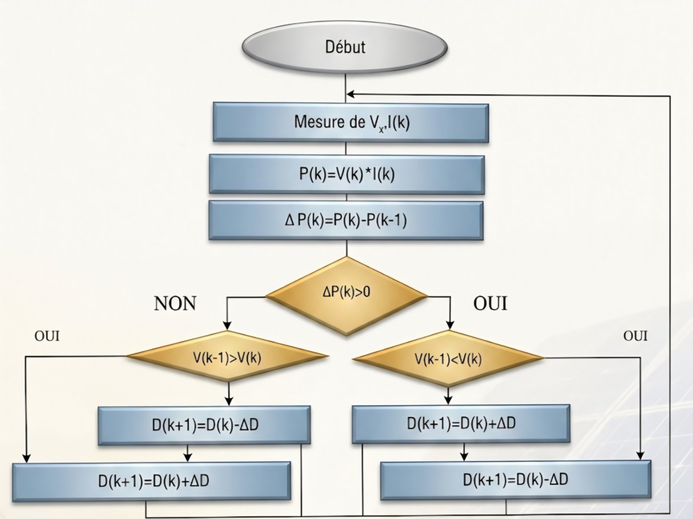
Fig. Ⅱ. 4 Organigramme de la méthode de perturbation et d’observation

La figure (Ⅱ.4) illustre l’algorithme classique associé à une commande MPPT de type P&O, dans laquelle l’évolution de la puissance est analysée après chaque perturbation de tension [27].

Ⅱ.4 MPPT à base de logique floue
Les méthodes basées sur l'intelligence artificielle (logique floue, MPPT basé sur des réseaux de neurones artificiels…) utilisent également les données des panneaux PV pour déterminer le MPP, en fonction d'informations telles que l'irradiation solaire et la température des panneaux PV. Ces méthodes offrent des performances supérieures à celles des méthodes conventionnelles.
La logique floue a fait son apparition en 1965 avec les travaux de L. Zadeh. La commande floue a les mêmes objectifs de régulation et de poursuite qu’une commande en automatique classique. L’avantage de cette technique est qu’elle peut fonctionner avec des valeurs d’entrée peu précises et qu’elle n’a pas besoin d’un modèle mathématique de grande précision. De plus, elle peut traiter des non-linéarités. [28].

Ⅱ.4.1 Structure de base et principe de la méthode basée sur la logique floue
La poursuite du point MPP est divisée en deux phases, la première sera la recherche rapide, avec un pas important, la seconde sera une phase fine avec un pas très petit, ce qui assure une stabilité du système en diminuant les oscillations autours du point MPP.Elle repose sur deux variables d’entrée : l’erreur E(k). Et le changement d’erreur DE(k)et une variable de sortie D (variation du rapport cyclique), La valeur de la variable de sortie, qui pilote le convertisseur statique pour rechercher le PPM,est déterminée à l’aide d’une table de vérité et de l’évolution des paramètres d’entrée.
Le contrôleur flou comporte les trois blocs suivants la figure Ⅱ.5:
• Fuzzification. -• Inférence. - • Défuzzification
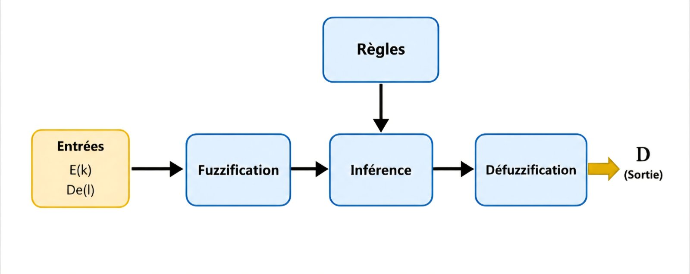
Fig. Ⅱ. 5 Structure de base de la logique floue

Les variables E et DE sont exprimées comme suit :

$DE\left(k\right)=Epv\left(k\right)-Epv(k-1)$ (Eq.Ⅱ.7)
$E\left(k\right)=\frac{Ppv\left(k\right)-Ppv\left(k-1\right)}{Vpv\left(k\right)-Vpv(k-1)}$ (Eq.Ⅱ.8)

Où :
Ppv (k) :la puissance du générateur photovoltaïque.
Vpv (k) : tension du générateur photovoltaïque.

Les variations du rapport cyclique dépendent de la différence de position entre le point de fonctionnement et un MPP. Ainsi, dès que ce dernier s’approche du MPP, les incréments appliqués à D s’affinent jusqu’à atteindre le MPP. [29]

Pour comprendre l’algorithme MPPT à base logique floue, il faut consulter la figure Ⅱ.6. Lorsque la puissance (Pk-pk-1 > 0) et la tension (Vk-Vk-1 > 0) sont positives, pour atteindre le MPP, la tension doit être augmentée. Lorsque le changement de puissance est positif et que celui de la tension est négatif, pour atteindre le MPP, la tension doit être réduite. Si la puissance diminue et la tension augmente pour atteindre le MPP, la tension doit être réduite. Lorsque la puissance et la tension diminuent jusqu’au MPP, la tension doit être augmentée.

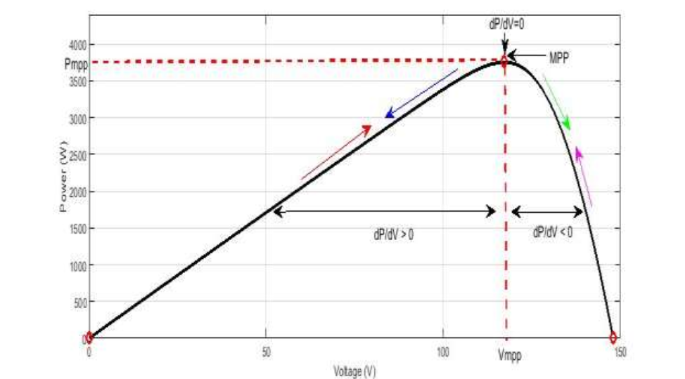
Fig. Ⅱ. 6 Principe de la méthode de la logique floue

Ⅱ.4.2 Les étapes de fonctionnement d’un contrôleur flou
▪ La première étape (Fuzzification)
Fuzzification des variables d’entrée à l’aide des fonctions trapézoïdale et triangulaire. La fuzzification permet de rendre floues les variables d’entrée. Une étape préalable consiste à définir un intervalle maximal de variation autorisé pour les variables d’entrée. Le but de la fuzzification est de transformer les variables d’entrée en variables linguistiques ou floues.

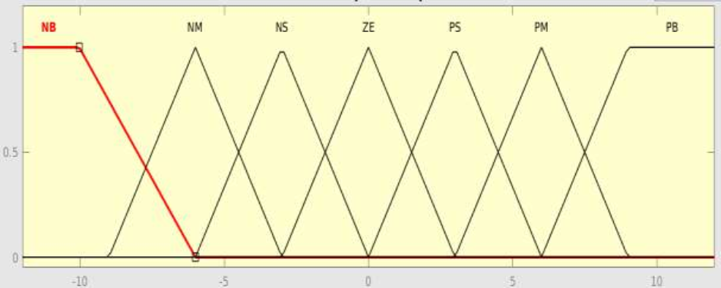
Fig. Ⅱ. 7 La variable d’entrée E

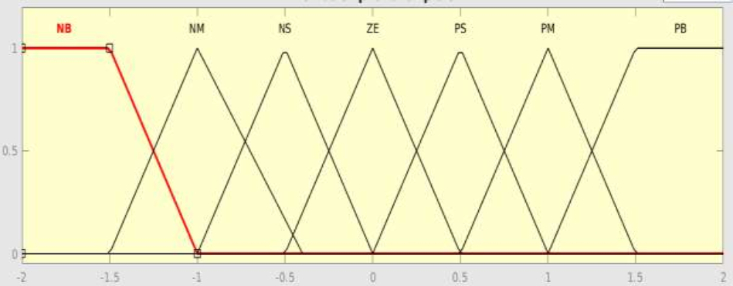
Fig. Ⅱ. 8 La variable d’entrée DE
Les sous-ensembles pour les entrées (a) E, (b) DE
Où :
• NB (Négative Grand).
• NM (négative moyenne).
• NS (négative petite).
• ZE (zéro).
• PS (Positive Petit).
• PM (positif moyen).
• PB (Positive Grand).
▪ La deuxième étape (Inférence)
▪La deuxième étape (L’inférence)
C’est là que ces variables fuzzifiées sont comparées à des ensembles prédéfinis afin de déterminer la réponse appropriée. Elle consiste à créer une table des règles et des membres pour la logique floue. On prend des décisions. En effet, on établit des relations logiques entre les entrées et la sortie tout en définissant les règles d’appartenance. Par la suite, on dresse le tableau des règles d’inférence (Tableau Ⅱ.1) [30, 31].
Tableau Ⅱ.1 Tableau des règles d’inférence
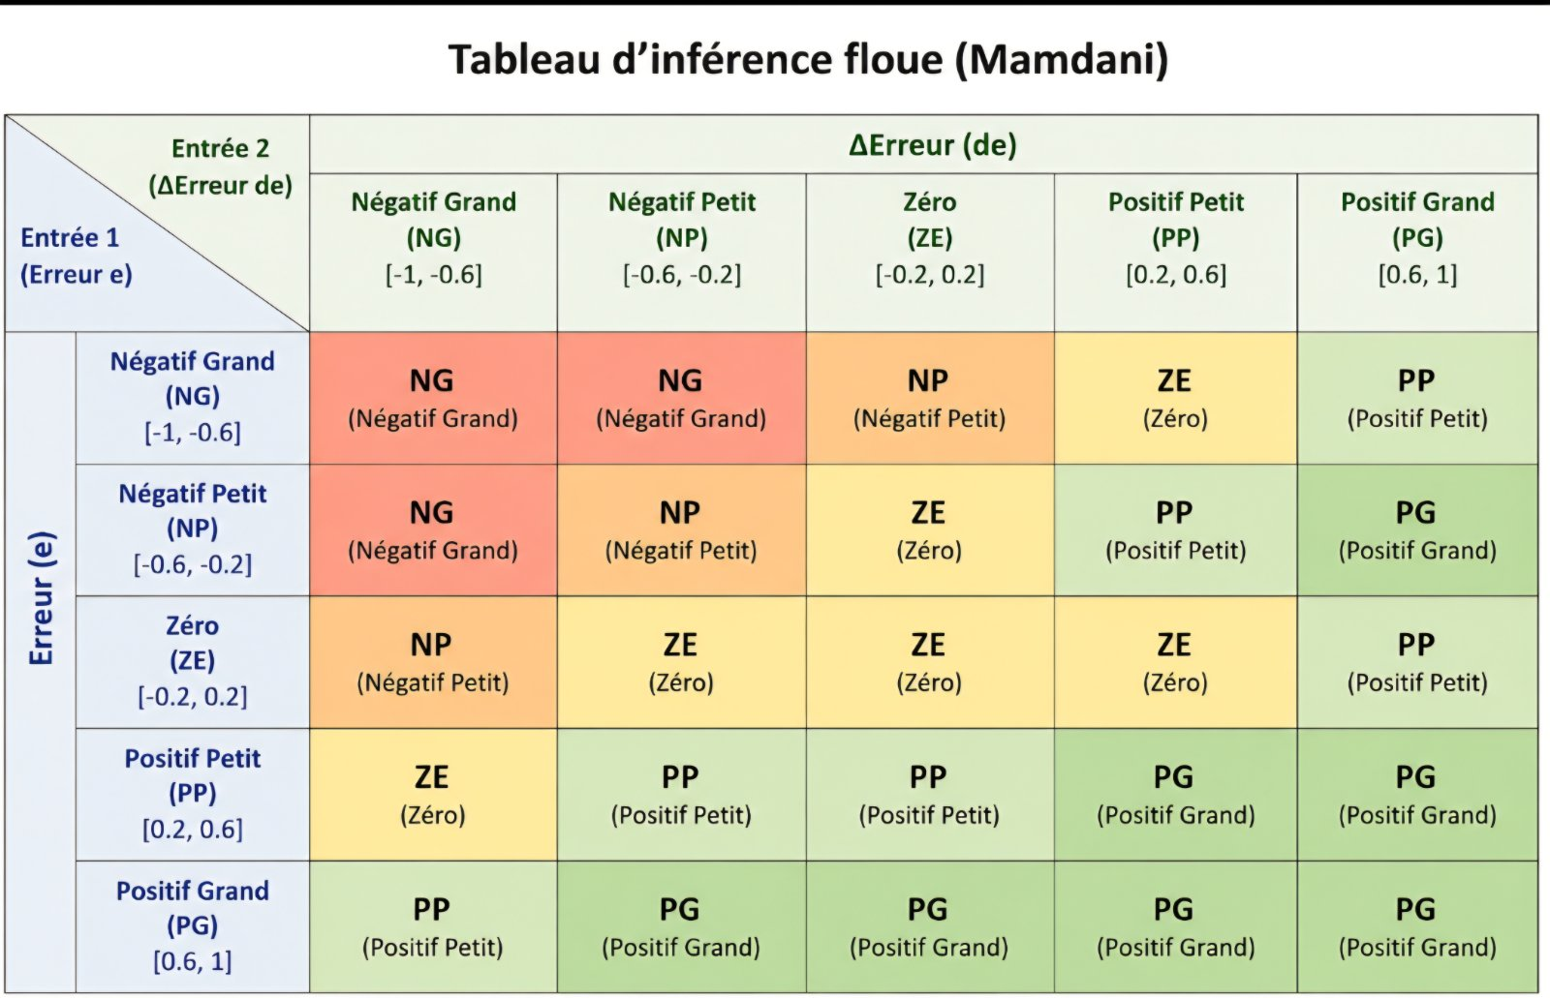

▪La troisième étape (défuzzification)
Enfin, il nous faut réaliser l’opération inverse de la fuzzification : ici, nous devons calculer une valeur numérique compréhensible par l’environnement extérieur à partir d’une définition floue, et c’est le but de la défuzzification. De manière simple, cette étape consiste à défuzzifier les sous-ensembles fuzzifiés en une valeur numérique. Pour la variation du rapport cyclique
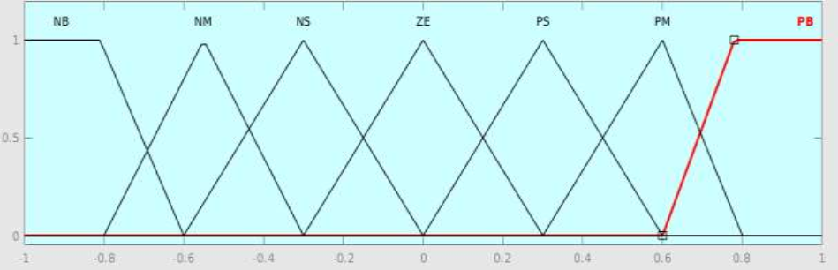
Fig. Ⅱ. 9 Les sous-ensembles pour la sortie D

Ⅱ.5 Conclusion
Dans ce chapitre, les trois principales techniques de suivi du point de puissance maximale (MPPT), à savoir la conductance incrémentale (INC), la méthode de perturbation et d’observation (P&O) et la logique floue, ont été étudiées et analysées. Leurs principes de fonctionnement, leurs algorithmes ainsi que leurs caractéristiques ont été présentés afin de mettre en évidence leurs avantages et leurs limites. Les méthodes conventionnelles se distinguent par leur simplicité de mise en œuvre, tandis que la logique floue offre une meilleure robustesse et une capacité d'adaptation face aux variations des conditions de fonctionnement. Cette étude théorique constitue une étape essentielle pour comprendre le comportement de chaque technique et orienter le choix de la méthode la plus performante. Les connaissances acquises serviront de base à la phase de modélisation et de simulation présentée dans le chapitre suivant, où une comparaison détaillée des performances des trois algorithmes sera réalisée sous MATLAB/Simulink.

Chapitre III
Modélisation et simulation MPPT par les méthodes IC, P&O, Logic Floue

III. 1 Introduction
Afin de pouvoir comparer ces trois méthodes MPPT (Incrémentale Conductance -perturbation et observation -Logique Floue), nous avons procédé à une simulation sur MATLAB, pour observer l’efficacité et le rendement de chacune de ces méthodes, ainsi que leurs comportements lors du changement de l’irradiation, pour cela nous avons pris les conditions suivantes :

- Panneau solaire modèle : Kyocera Solar KC200GT à irradiation changeante :
(1000/800/600) W/m²

Tableau III. 1 grandeurs de référence du panneau
Paramètres | TENSION(V) | COURANT(A) | PUISSANCE(W)
Valeur de référence  1000W/m² | 26.3 | 7.61 | 200.143
Valeur de référence  800W/m² | 26.46 | 6.10 | 161.50
Valeur de référence  600W/m² | 26.58 | 4.58 | 121.79
- Les paramètres de référence du panneau ont été déterminés pour trois niveaux d'irradiation (1000, 800 et 600 W/m²). Les résultats montrent que la puissance produite diminue avec l'irradiation, principalement en raison de la réduction du courant, alors que la tension reste presque constante.

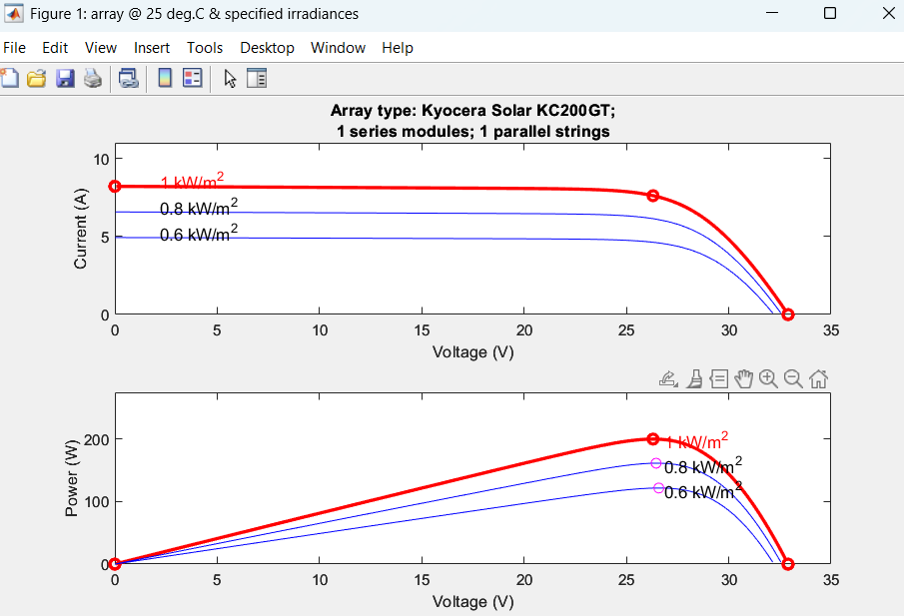
Fig. III. 1 Grandeurs de référence du panneau a irradiation (1000, 800, 600) Watt

- Les courbes I-V et P-V illustrent le comportement du panneau photovoltaïque sous différentes irradiations (1000, 800 et 600 W/m²). La courbe I-V montre que le courant diminue avec la baisse de l'irradiation, tandis que la tension à vide reste presque constante. La courbe P-V met en évidence une diminution de la puissance maximale lorsque l'irradiation diminue. Le point de puissance maximale (MPP) se déplace vers des valeurs de puissance plus faibles, ce qui confirme l'influence directe de l'irradiation sur les performances du panneau photovoltaïque.
- Composants électroniques du convertisseur DC/DC ‘BOOST’

Tableau III. 2 Grandeurs des différents composants du BOOST
Composants | Valeurs
Condensateur1 | 470 e-6 F
Inductance | 3.4 e-5 H
Condensateur 2 | 1000 e-6 F
Charge | 14 Ohm

Ces résultats constituent les valeurs de référence qui seront utilisées dans la suite de ce travail afin d'évaluer les performances des différentes techniques de suivi du point de puissance maximale (MPPT).

III.2 Modélisation des MPPT par les méthodes : Incrémental-Conductance, Perturbation et Observation et la Logique Floue

III.2.1 La méthode Incrémental conductance (IC) :

III.2.1.1 Modélisation sur Matlab-Simulink

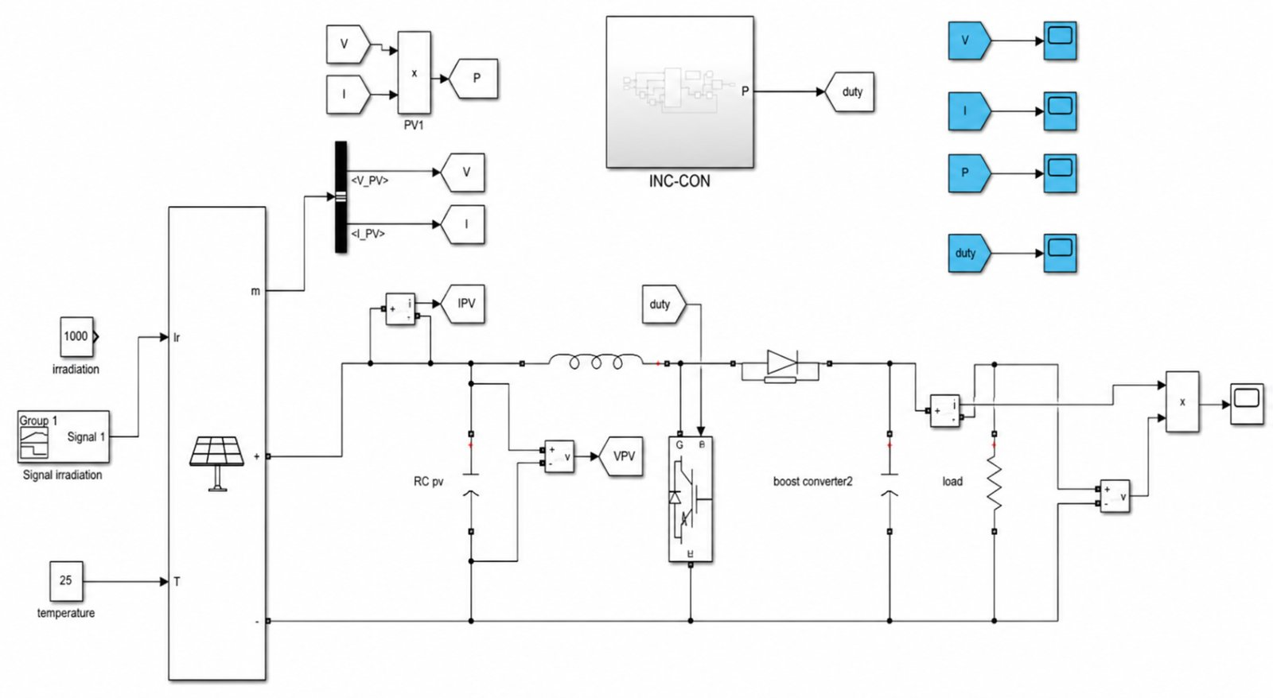
Fig. III. 2 schémas Simulink MPPT avec incrémental conductance

III.2.1.2 Résultats de la simulation avec irradiation constante de 1000 W/m²
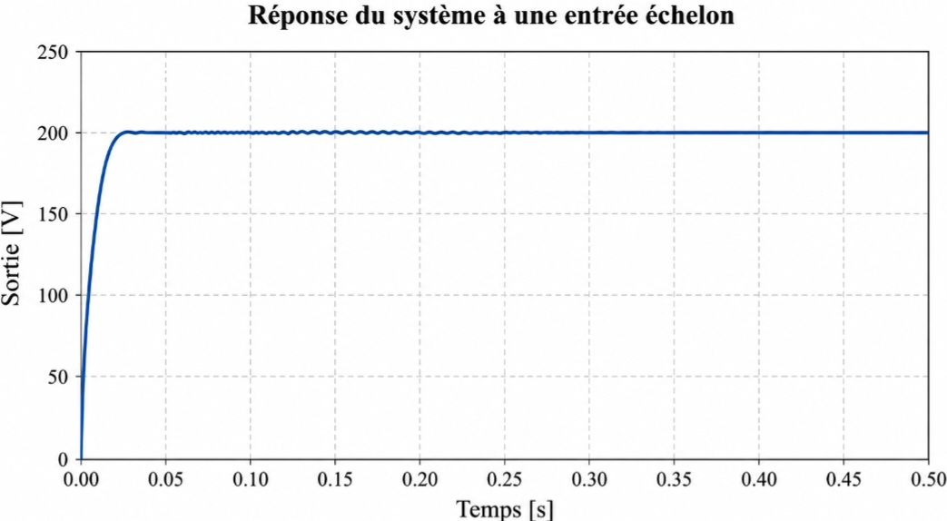
Fig. III. 3 Résultats simulation MPPT Incrémentale conductance
La réponse du système sous une irradiation constante de 1000 W/m² avec la commande MPPT par Conductance Incrémentale. On observe un régime transitoire très rapide, où la valeur de sortie converge vers son point optimal de 200W en moins de 0,04s. Une fois le régime permanent atteint, le système se stabilise avec une remarquable précision. L'algorithme valide ainsi son efficacité en garantissant un excellent compromis entre rapidité et stabilité énergétique.

III .2.1.3 Résultat et interprétation de la simulation avec variation de l’irradiation (100-800-600) :
1/ Tension
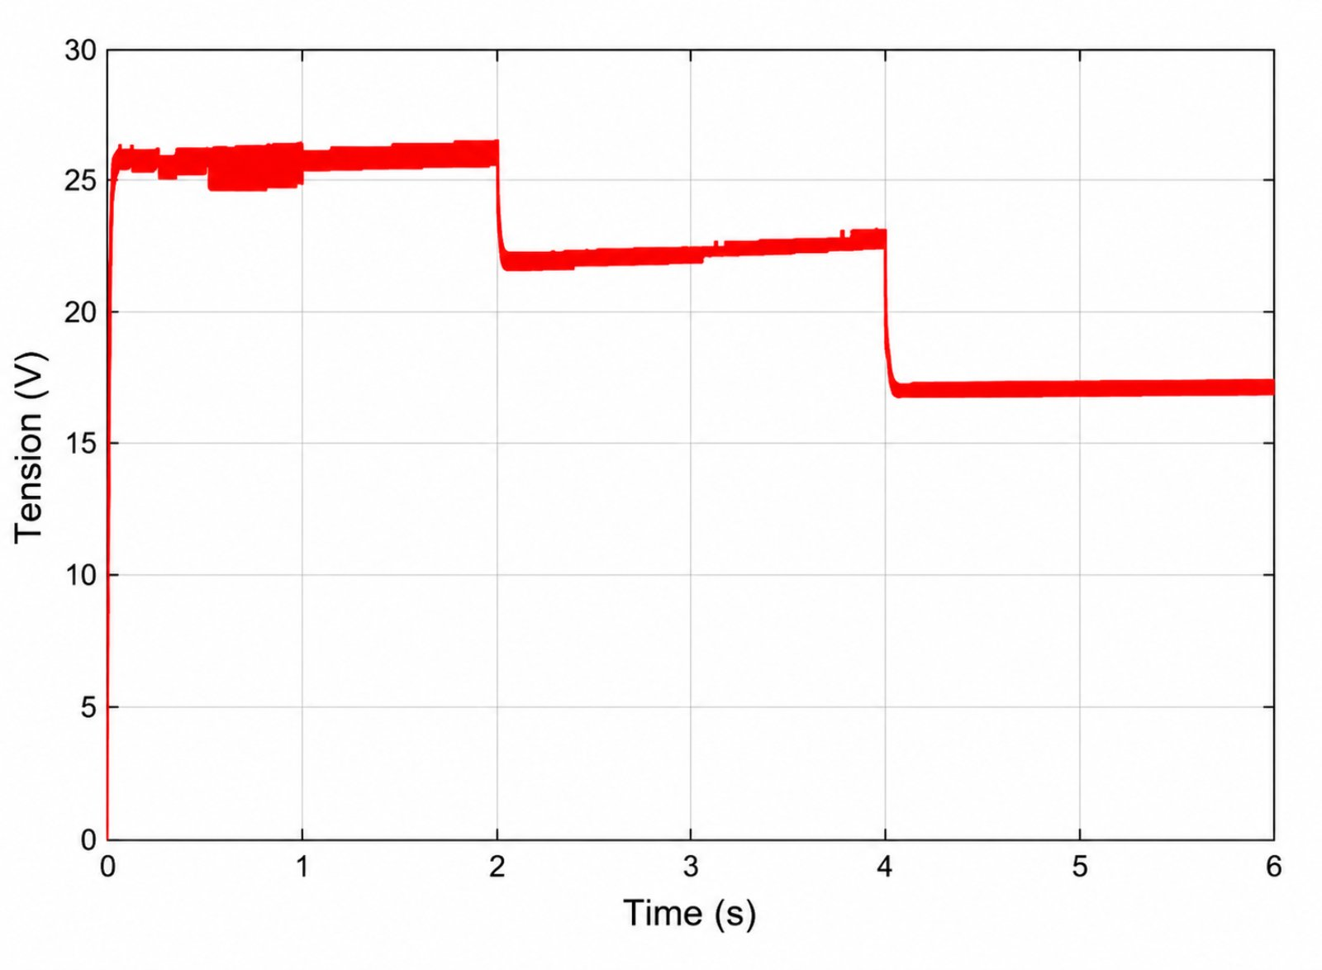
Fig. III. 4 Variation de la tension suivant la variation de l’irradiation
​ Au démarrage, la tension du panneau PV converge rapidement vers sa valeur optimale d'environ 26V. Le premier palier est marqué par des oscillations continues, traduisant la recherche active du MPP par l'algorithme, la baisse d'éclairement provoque une chute de la tension qui se stabilise proprement à 22V, puis la dernière perturbation amène le signal à 15v de façon linéaire, confirmant l'adaptation du rapport cyclique.
2/Courant
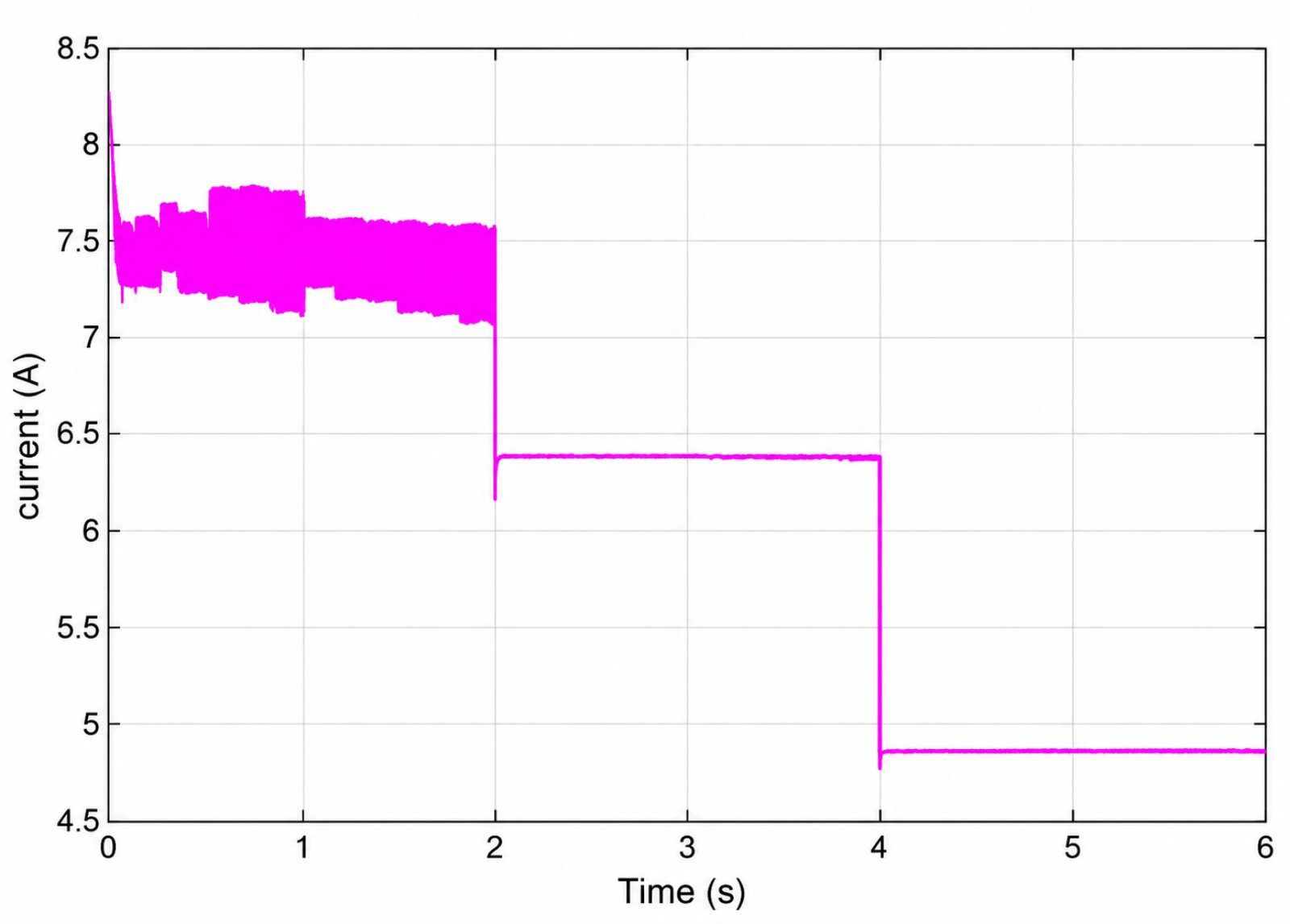
Fig. III . 5 Variation du courant suivant la variation de l’irradiation
​ Sous une forte irradiation initiale, le courant s'établit à un niveau élevé fluctuant entre 7.3A et 7.7A, ses fortes ondulations initiales reflètent la modulation dynamique imposée par le contrôleur de conductance incrémentale.
​A la diminution de l'ensoleillement à t = 2S entraîne un décrochage net et une stabilisation du courant à 6.3A et a t = 4S, le courant atteint son niveau minimal à 4.8A et conserve une trajectoire parfaitement plane.
3/Puissance
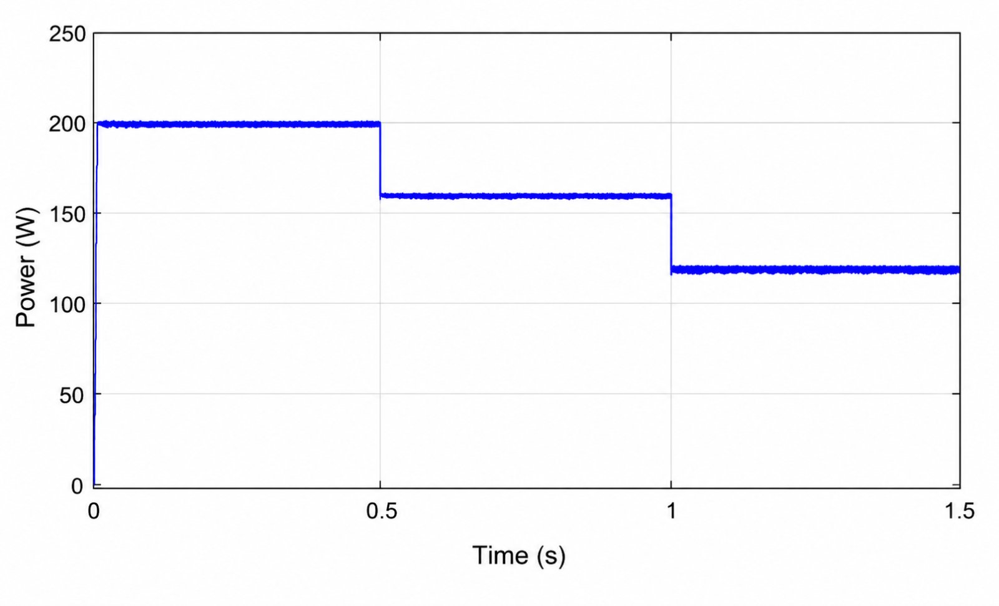
Fig. III. 6 Variation de la puissance suivant la variation de l’irradiation
L'algorithme extrait instantanément la puissance maximale disponible, atteignant parfaitement la cible attendue de 200W et délivre une puissance remarquablement stable.au passage à t = 2s on a une chute à 145W avec un temps de réponse quasi nul et sans aucun dépassement.
Le palier final à 85W dès t = 4s démontre la robustesse et la haute efficacité du suivi du MPPT face aux variations climatiques.
Tableau III.3 récapitulatif des résultats obtenus
Tableau III. 3 récapitulatif des résultats obtenus

Paramètres | TENSION | COURANT | PUISSANCE
1000W/m² | 26.89 | 7.4 | 197.86
Valeur de référence | 26.3 | 7.61 | 200.143
800 W/m² | 23.36 | 6.4 | 143
Valeur de référence | 26.46 | 6.10 | 161.50
600 W/m² | 17.04 | 4.86 | 83.31
Valeur de référence | 26.58 | 4.58 | 121.79

Tableau III.4 récapitulatif des rendements obtenus
Irradiation | Rendement
1000 W/m² | 98.86%
800 W/m² | 88.54%
600 W/m² | 68.40%

III.2.1.4 Interprétation des résultats :
Les résultats obtenus montrent que la méthode Incrémental Conductance permet de suivre le point de puissance maximale avec une bonne précision lorsque l'irradiation est constante. Pour un éclairement de 1000 W/m², la puissance obtenue est comprise entre 195 W et 200,65 W, soit un rendement maximal de 98,86 %. Lorsque l'irradiation passe de 800 W/m² à 600 W/m², la méthode suit correctement la nouvelle valeur du MPP, mais la puissance récupérée diminue sensiblement. Les rendements passent respectivement à 88,54 % et 68,40 %, ce qui traduit une perte de précision lors des fortes variations d'irradiation. Ainsi, la méthode INC présente une bonne précision de suivi mais reste sensible aux variations rapides des conditions climatiques.

III.2.2 La méthode perturbation et observation P&O :

III.2.2.1 Modélisation sur Matlab-Simulink :
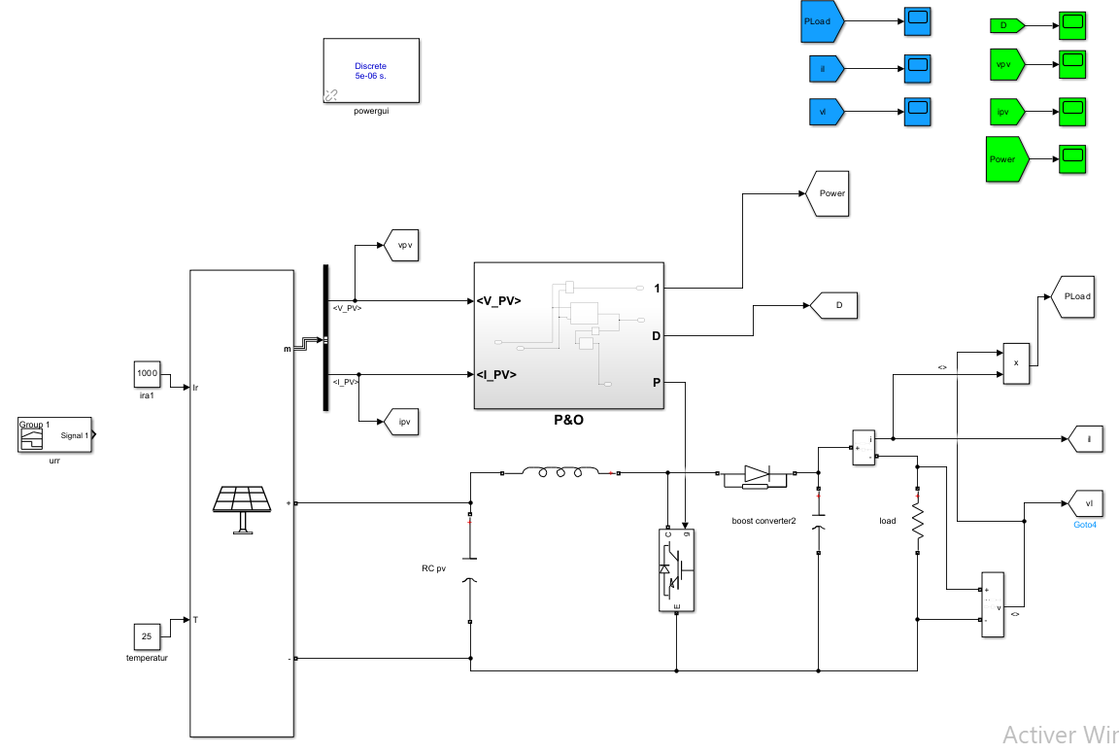
Fig. III . 7 Schéma Simulink MPPT avec P&O

III.2.2.2 Résultat de la simulation avec irradiation constante de 1000
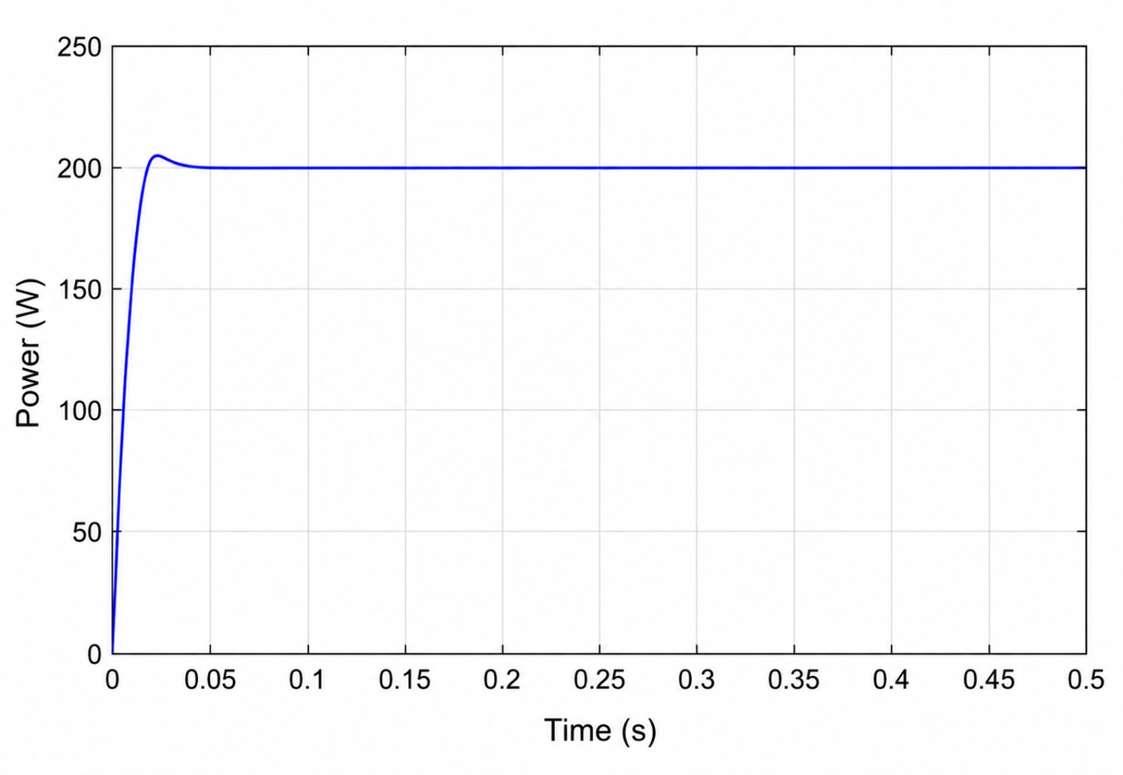
Fig. III. 8 Résultats simulation de la méthode P&O
Cette figure montre l'évolution de la puissance extraite par la commande P&O sous une irradiation constante de 1000W/m². Le système présente une excellente dynamique de réponse avec un temps d'établissement très court, atteignant sa valeur maximale stable d'environ 200W en moins de 0.02s. Une fois le régime permanent établi, la puissance se maintient de manière linéaire et rigoureuse au point de puissance maximale, validant l'efficacité du suivi.

III.2.2.3 Résultat et interprétation de la simulation avec variation de l’irradiation (100-800-600) :
1/ Tension
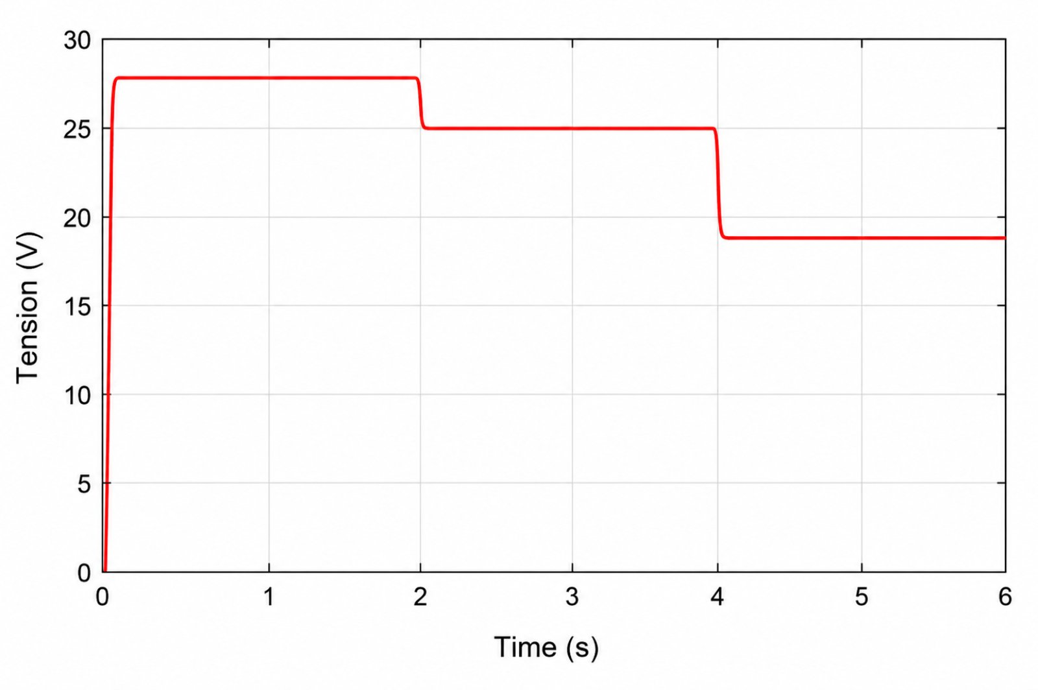
Fig. III. 9 Variation de la tension suivant la variation de l’irradiation
On constate qu'à chaque diminution de l'irradiation, la tension aux bornes du panneau décroît de manière échelonnée. Elle se stabilise rapidement autour de sa valeur optimale , pour chaque niveau d'ensoleillement (environ 27.5 V pour 1000 W/m², puis diminue successivement à 25 V et 19 V. Les oscillations autour du point de fonctionnement maximal (caractéristiques de la méthode P&O) restent amorties et très faibles.
2/Courant :
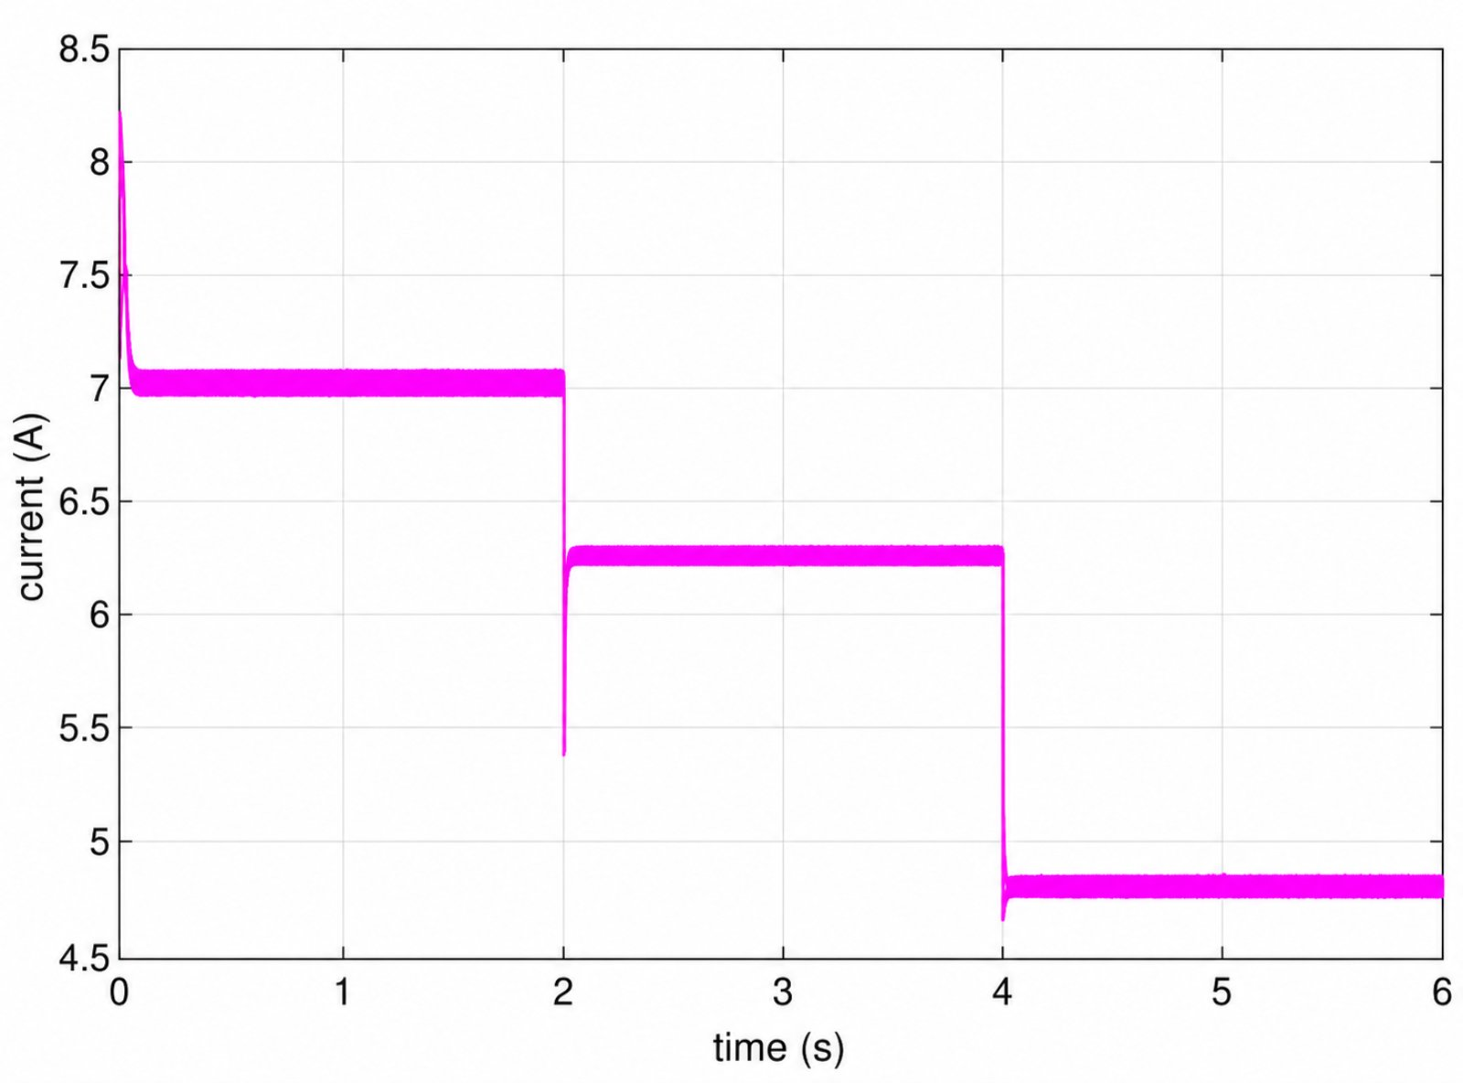
Fig. III. 10 Variation du courant suivant la variation de l’irradiation

Le courant est directement proportionnel à l'irradiation. Lors du premier palier (0 à 2 s) sous 1000 W/m², le courant se maintient autour d'une valeur maximale proche de 7 A après un léger régime transitoire initial. À t = 2 s et t = 4 s, le courant chute instantanément pour atteindre de nouveaux paliers stables (environ 6.4A à puis 4.8 A), ce qui confirme la forte dépendance du courant vis-à-vis des conditions climatiques.
3/ Puissance :
Fig. III. 11 Variation de la puissance suivant la variation de l’irradiation
La puissance extraite reflète le comportement combiné de la tension et du courant . ​De 0 à 2 s, l'algorithme P&O converge efficacement et stabilise la puissance extraite autour de sa valeur nominale maximale cible d'environ 190/200 W. ​Après les transitions à t = 2 s et t = 4 s, la puissance chute respectivement à environ 150 W puis 95 W.
​Tableau III.5 récapitulatif des résultats obtenus
Paramètres | TENSION | COURANT | PUISSANCE
1000 W/m² | 27.73 | 7.03 | 194.25
Valeur de référence | 26.3 | 7.61 | 200.143
800 W/m² | 24.95 | 6.33 | 157.8
Valeur de référence | 26.46 | 6.10 | 161.50
600 W/m² | 19.19 | 4.85 | 93.12
Valeur de référence | 26.58 | 4.58 | 121.79

III.6 Tableau récapitulatif des rendements obtenus
Irradiation | Rendement
1000 W/m² | 97%
800 W/m² | 97.70%
600 W/m² | 76.5%

III.2.2.4 Interprétation des résultats de la méthode Perturbation et Observation (P&O)
La méthode P&O permet également d'atteindre le point de puissance maximale avec une bonne stabilité. Sous une irradiation de 1000 W/m², la puissance varie de 193 W à 195,5 W, soit un rendement de 97 %. Lorsque l'irradiation diminue à 800 W/m², le rendement reste élevé (97,70 %), ce qui indique une bonne adaptation aux variations modérées de l'ensoleillement. Cependant, pour 600 W/m², le rendement chute à 76,5 %, ce qui traduit une diminution des performances lorsque les conditions deviennent plus défavorables. On remarque également les oscillations caractéristiques de la méthode P&O autour du point de puissance maximale, ce qui entraîne une légère perte d'énergie.

III.2.3 La méthode de la logique floue ’ FUZZY LOGIC ’ :

III.2.3.1 Modélisation sur Matlab-Simulink :
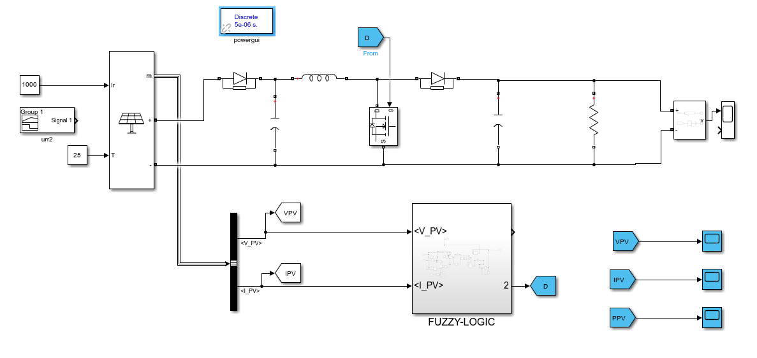
Fig. III. 12 schéma Simulink pour la méthode de la Logic Floue
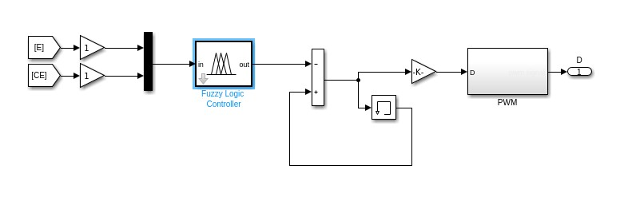
Fig. III. 13 Schema Simulink bloc Fuzzy Logic

III.2.3.2 Résultat de la simulation avec irradiation constante de 1000
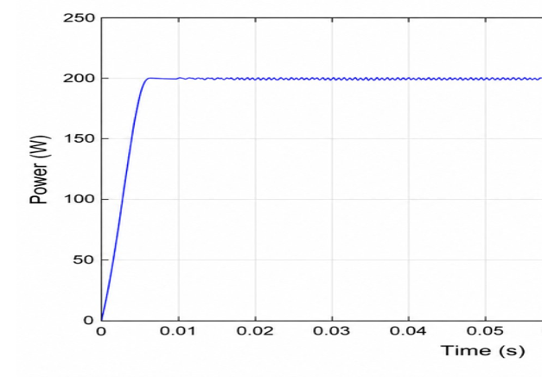
Fig. III. 14 Résultats simulation de la méthode Logique Floue
​Cette figure représente la puissance extraite par l'algorithme P&O sous une irradiation constante de 1000 W/m². On observe que la puissance converge rapidement vers sa valeur maximale cible de 200W en moins de 0.01s. Une fois le régime permanent atteint, de faibles oscillations caractéristiques de la méthode P&O apparaissent autour du point de puissance maximale (MPP).

III.2.3.3 Résultat de la simulation avec variation de l’irradiation (100-800-600) :
1/ Tension
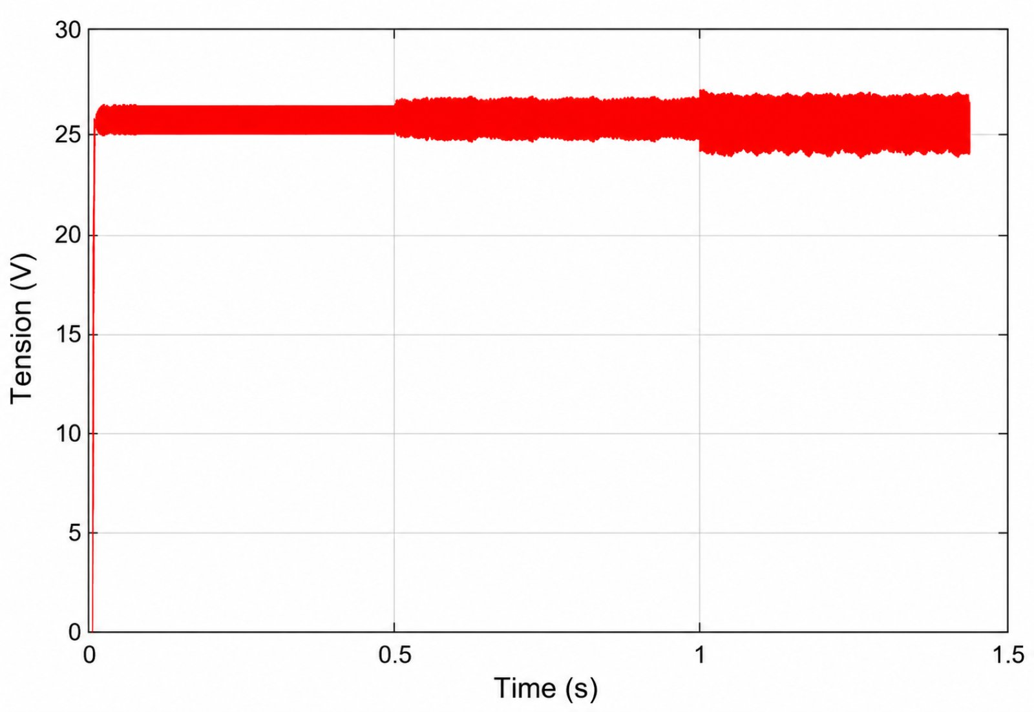
Fig. III. 15 Variation de la tension suivant la variation de l’irradiation
Ce graphe illustre l'évolution de la tension du panneau photovoltaïque face aux changements brusques d'irradiation (1000, puis 800, et enfin 600W/m². La tension reste globalement stable autour de sa valeur optimale (approximativement 7.5V démontrant la capacité du contrôleur à maintenir le point de fonctionnement requis. Les légères fluctuations visibles témoignent de la réadaptation continue de l'algorithme face aux perturbations.
2/Courant
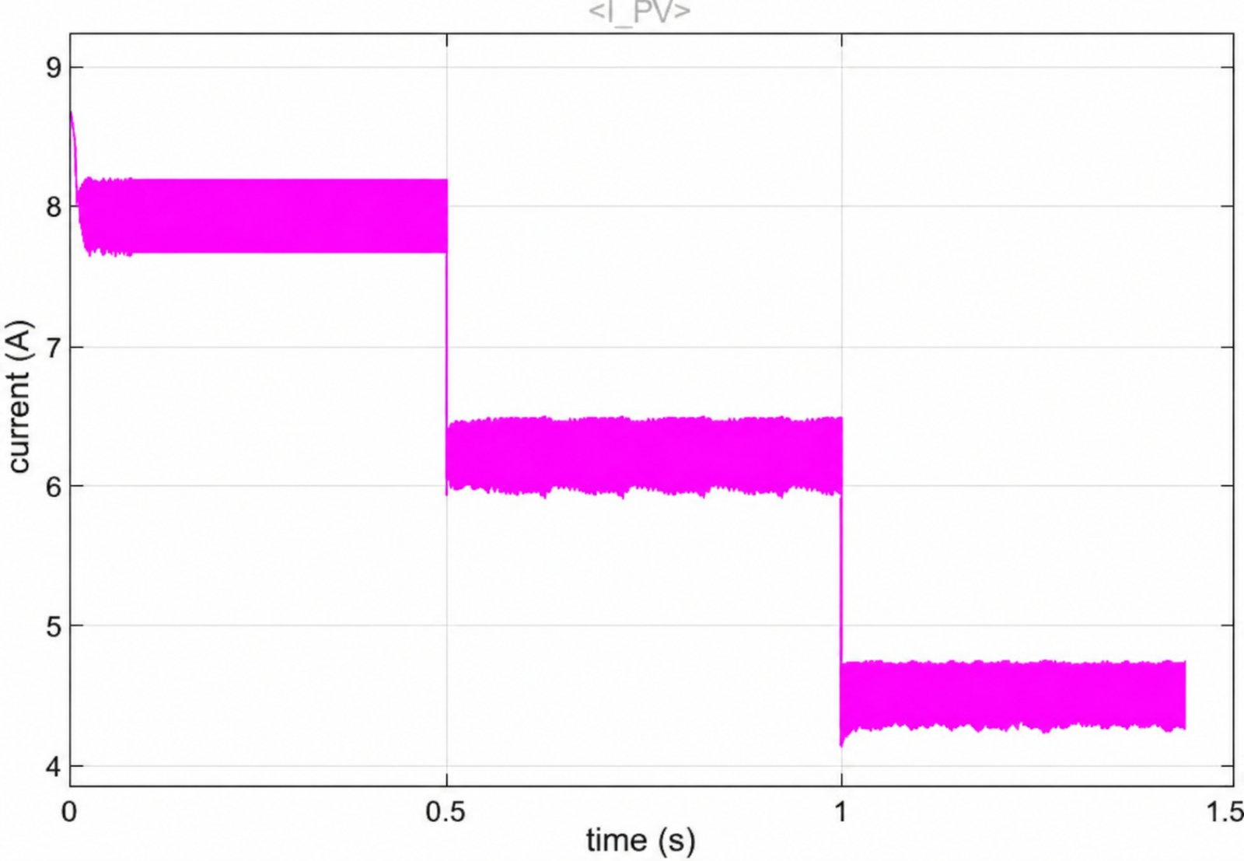
Fig. III . 16 Variation du courant suivant la variation de l’irradiation
​Cette courbe met en évidence la dépendance directe du courant du panneau photovoltaïque par rapport au niveau d'ensoleillement. Lorsque l'irradiation chute par paliers à 0.5 s et 1 s, le courant subit une baisse proportionnelle instantanée, passant d'environ 7.4A à 5.9A puis 4.4 A. Le signal conserve une allure stable sur chaque palier malgré la présence de bruits de commutation.
3/Puissance
Fig. III. 17 Variation de la puissance suivant la variation de l’irradiation

​Cette figure montre la réponse dynamique de la puissance délivrée lors des variations d'irradiation de 1000 \ 800 \ 600W/m². La puissance suit fidèlement les changements climatiques en se stabilisant successivement à 200W, puis environ 160W et 120W. La transition nette et sans dépassement majeur confirme la réactivité de l'étage d'adaptation sous l'effet du suivi du point maximal.
Tableau III.7 Résultat de simulation pour la méthode de la logique floue
Paramètres | TENSION | COURANT | PUISSANCE
1000 W/m² | 26.25 | 7.57 | 199.75
Valeur de référence | 26.3 | 7.61 | 200.143
800 W/m² | 26.29 | 6.12 | 160.75
Valeur de référence | 26.46 | 6.10 | 161.50
600 W/m² | 26.1 | 4.57 | 119.5
Valeur de référence | 26.58 | 4.58 | 121.79

Tableau III.8 Rendements de la puissance suivant l’irradiation

Irradiation | Rendement
1000 W/m² | 99.80%
800 W/m² | 99.53%
600 W/m² | 98.11%

III.2.3.4Interprétation des résultats de la méthode de la Logique Floue
Les résultats obtenus avec la logique floue sont les plus satisfaisants parmi les trois méthodes étudiées. Pour une irradiation de 1000 W/m², la puissance atteint environ 201 W, avec un rendement de 99,80 %. Lorsque l'irradiation diminue à 800 W/m² puis à 600 W/m², la méthode conserve des rendements très élevés de 99,53 % et 98,11 %, ce qui montre une excellente capacité d'adaptation aux variations d'irradiation. Ces résultats démontrent que le contrôleur flou suit rapidement le point de puissance maximale tout en réduisant fortement les oscillations, ce qui améliore la stabilité et le rendement global du système photovoltaïque.

III .3 Comparaison des trois méthodes
La comparaison des trois techniques montre que chacune présente des avantages et des limites.
Concernant le temps de réponse, la méthode Fuzzy Logic est la plus rapide, car elle ajuste directement le rapport cyclique à partir des règles d'inférence. La méthode Incremental Conductance présente également un temps de réponse relativement court, tandis que P&O est légèrement plus lente en raison des perturbations successives nécessaires pour atteindre le point de puissance maximale. Du point de vue du rendement, la logique floue offre les meilleures performances avec des rendements supérieurs à 98 % pour toutes les valeurs d'irradiation étudiées. La méthode P&O arrive en deuxième position avec un rendement correct, mais sa performance diminue à faible irradiation. La méthode Incrémental Conductance présente le rendement le plus faible, notamment sous 600 W/m², où il chute à 68,40 %. En ce qui concerne le comportement face aux variations d'irradiation, la logique floue se révèle particulièrement robuste. Elle suit efficacement les variations d'ensoleillement tout en limitant les oscillations autour du MPP. La méthode Incrémental Conductance reste capable de suivre le point optimal, mais sa précision diminue lorsque les variations deviennent importantes. Quant à la méthode P&O, elle continue de fonctionner correctement, mais elle présente davantage d'oscillations, ce qui réduit légèrement l'énergie récupérée. En résumé, les résultats montrent clairement que la logique floue constitue la méthode la plus performante pour cette installation photovoltaïque, aussi bien en termes de rapidité de convergence que de rendement énergétique et de robustesse face aux variations des conditions climatiques.
Tableau III.10 Comparaison des méthodes MPPT
Critères | Méthode 1 | Méthode 2 | Méthode 3
Temps de réponse | Moyen | Élevé | Très faible
Rendement | Moyen | Élevé | Très élevé
Oscillations | Importantes | Faibles | Très faibles
Variation d’irradiation | Réponse lente | Bonne adaptation | Excellente robustesse
Complexité | Faible | Moyenne | Plus élevée

III .4 Conclusion
Dans ce chapitre, les méthodes Incrémental Conductance, Perturbation et Observation et Logique Floue ont été modélisées et simulées sous MATLAB/Simulink afin d'évaluer leurs performances sur une installation photovoltaïque soumise à différentes conditions d'irradiation. Les résultats obtenus montrent que les trois méthodes permettent d'assurer le suivi du point de puissance maximale, mais avec des performances différentes. La méthode Incrémental Conductance offre une bonne précision, mais son rendement diminue lorsque l'irradiation varie fortement. La méthode P&O est simple à mettre en œuvre et offre des performances satisfaisantes, bien qu'elle soit affectée par des oscillations autour du point de fonctionnement optimal. En revanche, la logique floue fournit les meilleurs résultats en termes de rapidité de convergence, de stabilité et de rendement énergétique, tout en conservant d'excellentes performances face aux variations d'irradiation. Ces résultats permettent de conclure que, parmi les trois techniques étudiées, la méthode MPPT basée sur la logique floue est la plus adaptée pour maximiser la puissance extraite d'un système photovoltaïque dans des conditions climatiques variabl

Conclusion Générale
Ce mémoire a porté sur l’étude comparative de trois techniques de poursuite du point de puissance maximale (MPPT), à savoir la Conductance Incrémentale (INC), la méthode de Perturbation et Observation (P&O) et la méthode basée sur la Logique Floue, appliquées à un système photovoltaïque utilisant un convertisseur DC/DC de type Boost.
Dans un premier temps, une étude bibliographique a permis de présenter les principes de fonctionnement des systèmes photovoltaïques, leur modélisation ainsi que les principaux facteurs influençant leurs performances. Les différentes méthodes MPPT ont ensuite été étudiées afin de mettre en évidence leurs caractéristiques, leurs avantages et leurs limites.
Les trois algorithmes ont été modélisés et simulés sous MATLAB/Simulink afin d'évaluer leurs performances sous différentes conditions d’irradiation. Les résultats obtenus montrent que les trois méthodes permettent d'assurer le suivi du point de puissance maximale. Toutefois, la méthode basée sur la Logique Floue s'est révélée la plus performante grâce à une convergence plus rapide, une meilleure stabilité, une réduction des oscillations autour du point de fonctionnement optimal et un rendement supérieur à celui des méthodes Conductance Incrémentale et P&O. La méthode P&O demeure une solution simple et efficace, tandis que la Conductance Incrémentale offre une bonne précision mais se montre plus sensible aux variations rapides de l’irradiation.
En conclusion, cette étude met en évidence l'intérêt des techniques intelligentes pour améliorer les performances des systèmes photovoltaïques et optimiser l'exploitation de l'énergie solaire. Comme perspectives, il serait intéressant de valider expérimentalement les résultats obtenus et d'étendre cette étude à d'autres techniques MPPT, notamment les méthodes hybrides ou celles basées sur l'intelligence artificielle, ainsi qu'à des conditions de fonctionnement plus complexes, telles que l'ombrage partiel.

Références bibliographiques
[01] BENSALEM, S. Effets de la température sur les paramètres caractéristiques des cellules solaires. Mémoire de Magister, Université Ferhat Abbas, Sétif, Algérie, 2011.

[02] ELSY, M. Modélisation des panneaux photovoltaïques sur CompactRIO. Projet de fin d'études, Université Libanaise, 2012.

[03] BELARBI, M. Contribution à l'étude d'un générateur solaire pour site autonome. Thèse de Doctorat, Université Mohamed Boudiaf d'Oran, Algérie, 2015.

[04] AOUN, N. Étude et modélisation des différents modèles de la cellule photovoltaïque établis sur la base de valeurs nominales. Mémoire de Magister, Université Mentouri Constantine, Algérie, 2010.

[05] LABOURET, A., CUMUNEL, P., BRAUN, J.-P. et FARAGGI, B. Cellules solaires : Les bases de l'énergie photovoltaïque. 5ᵉ édition, ETSF, 2010.

[06] MERAHI, R. Modélisation d'un dispositif MPPT pour l'étude de l'augmentation de la puissance produite par les générateurs photovoltaïques. Mémoire de Magister, Université Badji Mokhtar, Annaba, Algérie, 2010.

[07] ISLAM, M. R., GUO, Y. et ZHU, J. Power Converters for Medium Voltage Networks. Springer-Verlag, Berlin Heidelberg, 2014.

[08] REKIOUA, D. et MATAGNE, E. Optimization of Photovoltaic Power Systems: Modeling, Simulation and Control. Springer-Verlag, London, 2012.

[09] MOHANTY, P., MUNEER, T. et KOLHE, M. Solar Photovoltaic System Applications: A Guidebook for Off-Grid Electrification. Springer International Publishing, Switzerland, 2016.

[10] ZEAKHI, A. Étude par simulation du fonctionnement d'un système photovoltaïque muni d'une commande MPPT. Université Abou Bekr Belkaïd, Tlemcen, Algérie.

[11] OI, A. Design and Simulation of Photovoltaic System. California Polytechnic State University, 2005.

[12] RAJ, T. A. B. et RAMESH, R. "Modelling and Analysis of Parallel Converter for Photovoltaic Applications". Journal of Theoretical and Applied Information Technology, vol. 62, no. 2, pp. 309-316, 2014.

[13] KALIRASU, A. et DASH, S. S. "Simulation of Closed Loop Controlled Boost Converter for Solar Installation". Serbian Journal of Electrical Engineering, vol. 7, no. 1, pp. 121-130, 2010.

[14] SINGH, R. et PANDIT, M. "Analysis of Photovoltaic Cells with Closed Loop Boost Converter". International Journal of Advances in Engineering & Technology, vol. 6, no. 1, pp. 304-315, 2013.

[15] XIAO, W. A Modified Adaptive Hill Climbing Maximum Power Point Tracking (MPPT) Control Method for Photovoltaic Power Systems. The University of British Columbia, 2003.

[16] WILAMOWSKI, B. M. et LI, X. "Fuzzy System Based Maximum Power Point Tracking for PV Systems". Proceedings of IECON 2002, vol. 4, pp. 3280-3284, 2002.

[17] NANDURKAR, S. R. et RAJEEV, M. "Modeling, Simulation and Design of Photovoltaic Array with MPPT Control Techniques". International Journal of Applied Power Engineering, vol. 3, no. 1, pp. 41-50, 2014.

[18] SHIAU, J. K., LEE, M. Y., WEI, Y. C. et CHEN, B. C. "Circuit Simulation for Solar Power Maximum Power Point Tracking with Different Buck-Boost Converter Topologies". Energies, vol. 7, pp. 5027-5046, 2014.

[19] GUELLAL, A., MOKHTARI, A. R. et KHERCHI, M. "La commande MPPT basée sur les algorithmes intelligents destinée aux applications photovoltaïques : étude comparative et implémentation sur FPGA". Centre de Développement des Énergies Renouvelables (CDER), Université Amar Telidji, Laghouat, Algérie, 2016.

[20] SALAS, V., OLÍAS, E., BARRADO, A. et LÁZARO, A. "Review of the Maximum Power Point Tracking Algorithms for Standalone Photovoltaic Systems". Solar Energy Materials and Solar Cells, vol. 90, pp. 1555-1578, 2006.

[21] LARBES, C., AÏT CHEIKH, S. M., OBEIDI, T. et ZERGUERRAS, A. "Genetic Algorithms Optimized Fuzzy Logic Control for the Maximum Power Point Tracking in Photovoltaic System". Renewable Energy, vol. 34, pp. 2093-2100, 2009.

[22] MARKVART, T. et CASTAÑER, L. Practical Handbook of Photovoltaics: Fundamentals and Applications. Elsevier.

[23] KNOPF, H. Analysis, Simulation and Evaluation of Maximum Power Point Tracking (MPPT) Methods for a Solar Powered Vehicle.

[24] SUNG, S. W., LEE, J. et LEE, I. B. Process Identification and PID Control. Wiley-IEEE Press, Singapore, 2009.

[25] BOUHARCHOUCHE, A. Étude et commande d'un système de production hybride photovoltaïque. Thèse de Magister, École Militaire Polytechnique (EMP), Alger, 2013.

[26] BENESTY, J. Recursive Least-Squares.

[27] PAI, F. S., CHAO, R. M., KO, S. H. et LEE, T. S. "Performance Evaluation of Parabolic Prediction to Maximum Power Point Tracking for PV Array". IEEE Transactions on Sustainable Energy, vol. 2, no. 1, 2011.

[28] CHIU, C. S. et OUYANG, Y. L. "Robust Maximum Power Tracking Control of Uncertain Photovoltaic Systems: A Unified T-S Fuzzy Model-Based Approach". IEEE Transactions on Control Systems Technology, 2011.

[29] HATTI, M. "Contrôleur flou pour la poursuite du point de puissance maximale d'un système photovoltaïque". JCGE'08, Lyon, France, 16-17 décembre 2008.

[30] NASSER, M. Supervision de sources de production d'électricité hybrides dans les réseaux d'énergie interconnectés ou isolés. Thèse de Doctorat, CNAM, Paris, 2011.

[31] BAHLOUL, A. et BELAOUDMOU, O. Étude et commande d'un système hybride éolien-photovoltaïque connecté au réseau. Projet de fin d'études, École Nationale Polytechnique, Alger, 201

